Mục Lục

Lời nói đầu 2

I. Khảo sát và phân tích hiện trạng hệ thống 2

1. Khảo sát hệ thống : 2

2. Hiện trạng tin học : 3

3. Phân tích yêu cầu : 3

II. Phân tích hệ thống 4

1) Phát hiện thực thể: 4

Lược đồ ERD: 8

2) Chuyển sang mô hình quan hệ. 9

3) Mô tả chi tiết cho quan hệ. 10

4. Bảng tổng kết: 24

III. Thiết kế giao diện: 28

IV. Thuật Toán Xử Lý 75

V. Đánh giá ưu khuyết điểm: 86

# Lời nói đầu

Trong những năm trở lại đây lĩnh vực công nghệ thông tin ngày càng phát triển, các hình thức chuyển khoản bằng thẻ ATM, mua bán trên mạng…. ngày càng phổ biến và quen thuộc với mọi người điều này đem lại sự thuận lợi và dễ dàng cho người bán và người mua.Bên cạnh đó ngày nay tốc độ đường truyền internet được cải tiến việc ứng dụng quản lý xây dựng trên mô hình mạng là khả thi. Xuất phát từ nhu cầu muốn tìm hiểu sâu hơn về lĩnh vực phân tích thiết kế hệ thống thông tin chúng em thực hiện đồ án “ Quản lý mua bán hàng trực tuyến ”.

Chúng em xin chân thành cảm ơn Cô đã nhiệt tình giúp đỡ và cho chúng em nhiều kiến thức quý giá về lĩnh vực phân tích thiết kế hệ thống thông tin để chúng em hoàn thành đồ án một cách tốt nhất. Tuy nhiên đồ án này vẫn còn nhiều thiếu sót mong Cô thông cảm và góp ý kiến cho chúng em.

Xin chân thành cảm ơn Cô!

1. **Khảo sát và phân tích hiện trạng hệ thống**

## Khảo sát hệ thống :

Hoạt động mua bán trực tuyến hiện nay rất phổ biến với mọi người được các công ty và cửa hàng lớn trong và ngoài nước sử dụng nhằm đem lại hiệu quả trong việc mua bán. Sản phẩm mua bán thông thường là các thiết bị tin học như điện thoại, máy vi tính hoặc các sản phẩm điện tử đa dụng …. Do phải sử dụng hệ thống mạng để đăng kí mua và bán nên các công ty này cần phải có 1 hệ thống website dùng để quảng cáo và mua bán. Hơn thế nữa nó còn có thể quản lý số lượng mua và bán trực tuyến đem lại hiệu quả trong việc quản lý.

Các hoạt động của quản lý mua bán hàng trực tuyến gồm xuất hàng , giao hàng tận nhà, báo cáo số lượng và doanh thu mua bán trực tuyến. Việc này bao gồm các công việc quản lý các bộ phận :

* Quản lý hàng xuất kho : kiểm tra số lượng hàng hóa xuất khỏi của hàng.
* Quản lý mua bán trực tuyến : kiểm tra đơn đặt hàng và hiện trạng của đơn, quản lý các phương thức thanh toán và thu tiền đẻ báo cáo doanh thu.
* Quản lý nhân viên : bao gồm nhân viên giao hàng, thủ kho, nhân viên quản lý mạng, nhân viên thu ngân….

Hàng hóa sẽ được quản lý chặt chẽ tránh tình trang mất mát do từng bộ phận có nhiệm vụ riêng không đan xen với nhau.

1. **Hiện trạng tin học :**

Do hệ thống sử dụng website làm phương tiện cung cấp dịch vụ mua bán trực tuyến nên đòi hỏi khách hàng cần phải kết nối internet trong quá trình đăng kí mua hàng, đường truyền cần có tốc độ cao và tương đối mạnh.

Bộ phận quản lý cần phải chuyện nghiệp có trình độ để quản lý trang web và kiểm tra hóa đơn trên mạng. Phải thường xuyên nâng cấp và cập nhật giá cả cho mặt hàng….

## Phân tích yêu cầu :

1. **Yêu cầu chức năng :**

*Bên ng*ườ*i mua hàng trực tuy*ế*n:*

* + Tìm kiếm mặt hàng :

Tìm kiếm điện thoại, laptop, hoac 1 phụ kiện. ở đây người sử dụng nhập 1 chuỗi ký tự, chương trình sẽ tìm những sản phẩm có tên chứa chuỗi kí tự trên.

* + Mua bán trực tuyến :

Trang này cho phép khách nhập mặt hàng cần mua, thông tin cá nhân. Chương trình lưu thông tin cá nhân khách hàng vào cơ sỡ dữ liệu, tự động tạo đơn đặt hàng và lưu vào cơ sỡ dữ liệu.

*Bên qu*ả*n tr*ị *h*ệ *th*ố*ng:*

* + Quản lý công ty bao gồm các mục con: Mặt hàng và nhân viên.

Người quản trị có thể thao tác xem, tìm, sửa chữa và thêm mới mặt hàng và nhân viên.

* + Quản lý bán hàng bao gồm: Quản lý phiếu xuất, phiếu đặt hàng người quản trị có thể thao tác xem tìm, sửa, thêm mới phiếu xuất kho. Người quản trị có thể thao tác xem, tìm và xử lý phiếu đặt hàng.
* Thống kê bao gồm thống kê theo ngày: Người sử dụng nhập ngày bát đàu thống kê, chương trình sẽ thống kê từ ngày nhập vào đến ngày hiện hành. Với mỗi này xuất ra tổng giá trị bán được. Thống kê theo mặt hàng. người sử dụng nhập tháng thống kê. Chương trình sẽ thống kê số lượng mặt hàng bán được trong tháng.

1. **Yêu cầu phi chức năng:**

Hệ thống có phân quyền người sử dụng, có 2 đối tượng phục vụ: người mua hàng, người quản trị người mua hàng: không cần đăng nhập, có thể đăng kí mua hàng, thông tin của họ được lưu khi đồng ý đăng kí mua 1 sản phẩm người quản trị: đăng nhập với tên và password .

# Phân tích hệ thống

## Phát hiện thực thể:

1. **Thực thể 1: NUOCSX.**

Quốc gia sản xuất mặt hàng.

Các thuộc tính:

Mã quốc gia (MaQG): mã số quốc tế của 1 quốc gia. Để phân biệt quốc gia này với quốc gia khác <thuộc tính khóa>.

Tên quốc gia (TenQG): tên tiếng Việt của quốc gia đó.

1. **Thực thể 2: PHIEUBH.**

Phiếu bảo hành của sản phẩm.

Các thuộc tính:

Mã số của phiếu bảo hành (MaPBH): <thuộc tính khóa>.

Thời gian bảo hành của sản phẩm (ThoiHan).

1. **Thực thể 3: PHIEUXK.**

Ghi lại thông tin hàng hoá xuất kho trong ngày.

Các thuộc tính:

Mã số của phiếu xuất kho (MaPXK): <thuộc tính khóa>.

Ngày lập phiếu (NgayXuat).

Tổng giá trị (TongGT).

1. **Thực thể 5: KHO.**

Mô tả thông tin về kho chứa hàng.

Các thuộc tính:

Mã số kho (MaKho): <thuộc tính khóa>.

Tên của kho (TenKho).

1. **Thực thể 6: NHANVIEN.**

Nhân viên viết hoá đơn và phiếu xuất kho.

Các thuộc tính:

Mã số nhân viên (MaNV): <thuộc tính khóa>.

Tên nhân viên (TenNV).

Ngày sinh (NgaySinh).

Giới tính (GioiTinh).

Địa chỉ (DiaChiNV).

Điện thoại (DienThoaiNV).

1. **Thực thể 7: DONDH.**

Hoá đơn bán hàng.

Các thuộc tính:

Mã số hoá đơn (MaDDH): <thuộc tính khóa>.

Ngày viết hoá đơn (NgayViet).

1. **Thực thể 8: KHACHHANG.**

Thông tin về khách hàng mua hàng trực tuyến.

Các thuộc tính:

Mã số khách hàng (MaKH): <thuộc tính khóa>.

Tên khách hàng (TenKH).

Giới tính (GioiTinh).

Địa chỉ (DiaChiKH).

Điên thoại (DienThoaiKH).

1. **Thực thể 9: CHINHANH.**

Chi nhánh của công ty.

Các thuộc tính:

Mã số chi nhánh (MaCN): <thuộc tính khóa>.

Tên chi nhánh (TenCN).

Địa chỉ chi nhánh (DiaChiCN).

Điện thoại (DienThoaiCN).

1. **Thực thể 10: HINHTHUC.**

Hình thức thanh toán, ví dụ: Thanh toán bằng chuyển khoản, bằng bưu điện.

Các thuộc tính:

Mã số hình thức (MaHT): <thuộc tính khóa>.

Tên hình thức (TenHT).

1. **Thực thể 4: MATHANG.**

Mặt hàng bán ở siêu thị.

Các thuộc tính:

Mã số của mạt hàng (MaMH): <thuộc tính khóa>..

Tên mặt hàng (TenMH).

Đơn vị tính (DonVi).

1. **Thực thể 11: DIENTHOAI.**

Là thực thể chuyên biệt hoá của thực thể MATHANG. Mô tả về điện thoai.

Các thuộc tính:

Tên điện thoại (TenDT).

Màn hình (ManHinh).

Nghe nhạc (NgheNhac).

Chức năng kết nối GPRS (GPRS).

Hồng ngoại (HongNgoai).

Chức năng BlueTooth (BlueTooth).

Chụp hình,quay phim (Camera).

Loại thẻ nhớ gắn ngoài (TheNho).

1. **Th**ự**c th**ể **12: LAPTOP**

Là thực thể chuyên biệt hóa của thực thể MATHANG. Mô tả về laptop.

Các thuộc tính:

Tên LapTop (TenLT).

Loại CPU (CPU).

Dung lượng,bus RAM (RAM).

Ổ đĩa cứng HDD (HDD).

Card màn hình (CardMH). Khối lượng (KL).

Màn hình (ManHinh).

Hệ điều hành (HeDH).

Ổ đĩa CD,DVD (CD/DVD).

## Lược đồ ERD:

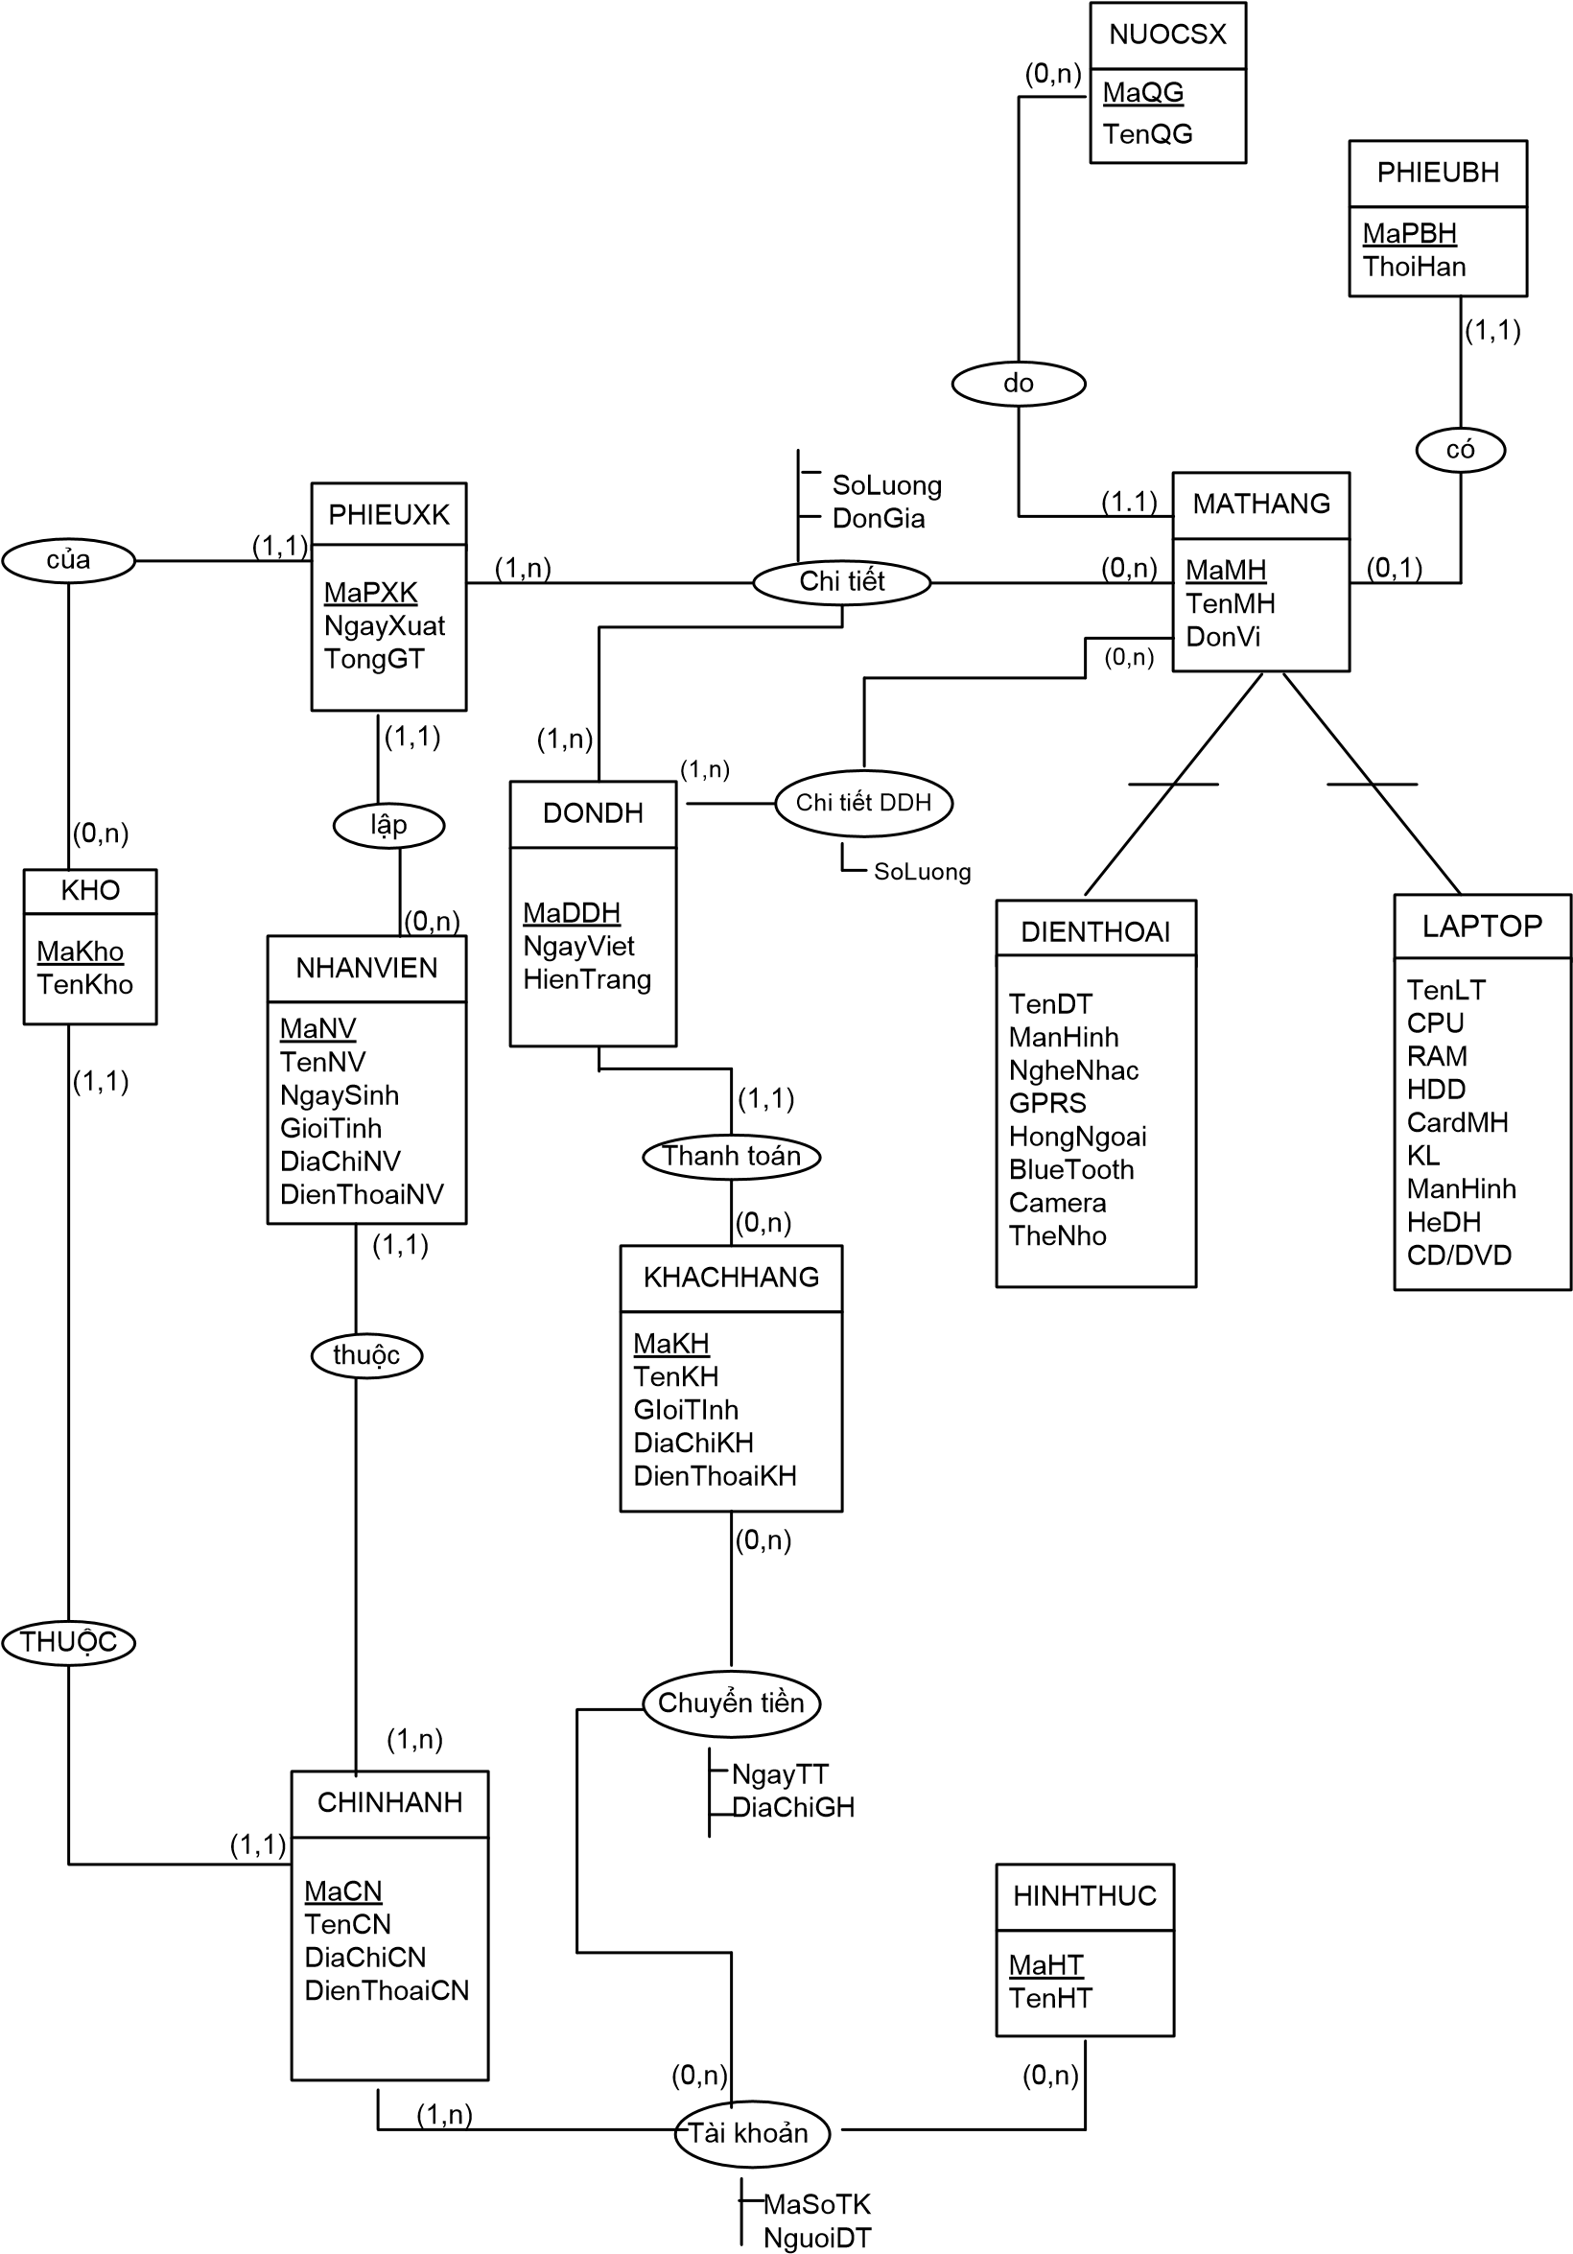

## Chuyển sang mô hình quan hệ.

NUOCSX(MaQG,TenQG)

PHIEUBH(MaPBH,ThoiHan,MaMH)

FK: MaMH tham chiếu đến MATHANG.MaMH.

PHIEUXK(MaPXK,NgayXuat,TongGT,MaKho,MaNV)

FK: MaKho tham chiếu đến KHO.MaKho.

FK: MaNV tham chiếu đến NHANVIEN.MaNV.

CHITIETXK(MaPXK,MaMH,MaDDH,SoLuong,DonGia)

FK: MaPXK tham chiếu đến PHIEUXK.MaXK.

FK: MaMH thamchiếu đến MATHANG.MaMH.

FK: MaDDH tham chiếu đến DONDH.MaDDH.

KHO(MaKho,TenKho,DiaChi,MaCN)

FK: MaCN tham chiếu đến CHINHANH.MaCN.

NHANVIEN(MaNV,TenNV,MaCN,NgaySinh,GioiTinh,DiaChiNV, DienThoaiNV)

FK: MaCN tham chiếu đến CHINHANH.MaCN.

DONDH(MaDDH,MaKH, NgayViet,HienTrang)

FK: MaKH tham chiếu đến KHACHHANG.MaKH.

CHITIETDDH(MaDDH,MaMH,SoLuong)

FK: MaDDH tham chiếu đến DONDDH.MaDDH

FK: MaMH tham chiếu đến MATHANG.MaMH

KHACHHANG(MaKH,TenKH,GioiTinh,DiaChiKH, DienThoaiKH)

CHINHANH(MaCN,TenCN,DiaChiCN, DienThoaiCN)

HINHTHUC(MaHT,TenHT)

MATHANG(MaMH,TenMH,MaQG,DonVi)

FK: MaQG tham chiếu đến NUOCSX.MaQG.

FK: MaPBH tham chiếu đến PHIEUBH.MaPBH.

TAIKHOAN(MaCN,MaHT,MaSoTK,NguoiDT)

FK: MaCN tham chiếu đến CHINHANH.MaCN.

FK: MaHT tham chiếu đến HINHTHUC.MaHT.

PTCHUYENTIEN(MaKH,MaCN,MaHT,NgayTT,DiaChiGH)

FK: MaCN,MaHT tham chiếu đến tổ hợp 2 khoá chính TAIKHOAN->( MaCN,MaHT)

DIENTHOAI(MaMH,TenDT,ManHinh,NgheNhac,GPRS,HongNgoai,BlueTooth, TheNho,Camera)

FK: MaMH tham chiếu đến MATHANG.MaMH.

LAPTOP(MaMH,TenLT,CPU,RAM,HDD,CardMH,KL,ManHinh,HeDH,CD/DVD)

FK: MaMH tham chiếu đến MATHANG.MaMH.

## Mô tả chi tiết cho quan hệ.

1. **Quan hệ nước sản xuất:**

NUOCSX(MaQG,TenQG)

|  |  |  |  |  |  |  |  |
| --- | --- | --- | --- | --- | --- | --- | --- |
| Tên quan hệ: NUOCSX | | | |  | Người:  Ngày: 21/5/2008 | |  |
| STT | Thuộc tính | Diễn giải | Kiểu DL | Số Byte | MGT | Loại DL | Ràng Buộc |
| 1 | MaQG | Mã số quốc gia | CD | 10 |  | B | PK |
| 2 | TenQG | Tên quốc gia | CD | 30 |  | B |  |
|  | | | | 40 |  | |  |

- Khối lượng:

Số dòng tối thiểu: 100

Số dòng tối đa: 300

Kích thước tối thiểu: 100*40B =4KB

Kích thước tối đa: 300*40 = 12KB

- Kiểu chuỗi:

MaQG: Không Unicode

TenQG: Unicode.

1. **Quan hệ phiếu bảo hành:**

PHIEUBH(MaPBH,ThoiHan,MaMH)

|  |  |  |  |  |  |  |  |
| --- | --- | --- | --- | --- | --- | --- | --- |
| Tên quan hệ: PHIEUBH | | |  |  | Người:  Ngày: 21/5/2008 | |  |
| STT | Thuộc tính | Diễn giải | Kiểu DL | Số byte | MGT | Loại DL | Ràng buộc |
| 1 | MaPBH | Mã  phiếu bảo hành | CD | 10 |  | B | PK |
| 2 | ThoiHan | Thời hạn bảo hành | N | 10 |  | B |  |
| 3 | MaMH | Mã mặt hàng | CD | 10 |  | B | FK |
|  | | |  | 30 |  | |  |

- Khối lượng:

Số dòng tối thiểu:1000 số Dòng tối đa: 3000

Kích thước tối thiểu: 1000*30B = 30KB Kích thước tối đa: 3000*30KB = 90KB

- Kiểu Chuỗi: MaPBH, MaMH: không unicode.

1. **Quan hệ phiếu xuất kho:**

PHIEUXK(MaPXK,NgayXuat,TongGT,MaKho,MaNV)

|  |  |  |  |  |  |  |  |
| --- | --- | --- | --- | --- | --- | --- | --- |
| Tên quan hệ: PHIEUXK | | |  | Người:  Ngày: 21/5/2008 | |  |  |
| STT | Thuộc tính | Diễn giải | Kiểu DL | Số byte | MGT | Loại DL | Ràng buộc |
| 1 | MaPXK | Mã  phiếu xuất kho | CD | 10 |  | B | PK |
| 2 | NgayXuat | Ngày xuất kho | N | 10 |  | B |  |
| 3 | TongGT | Tổng giá  trị | S | 20 | >0 | Đ |  |
| 4 | MaKho | Mã kho | CD | 10 |  | B | FK |
| 5 | MaNV | Mã nhân viên | CD | 10 |  | B | FK |
|  | | |  | 60 |  |  |  |

- Khối lượng:

Số dòng tối thiểu: 1000

Số dòng tối đa: 5000

Kích thước tối thiểu: 1000*60B =60KB

Kích thước tối đa: 5000*60B = 300KB - Kiểu chuỗi:

MaPXK, MaKho, MaNV: không unicode

1. **Quan hệ kho:**

KHO(MaKho,TenKho,DiaChi,MaCN)

|  |  |  |  |  |  |  |  |
| --- | --- | --- | --- | --- | --- | --- | --- |
| Tên quan hệ: KHO | |  |  | Người:  Ngày: 21/5/2008 | |  |  |
| STT | Thuộc tính | Diễn giải | Kiểu DL | Số byte | MGT | Loại DL | Ràng buộc |
| 1 | MaKho | Mã kho | CD | 10 |  | B | PK |
| 2 | TenKho | Tên kho | CD | 20 |  | B |  |
| 3 | DiaChi | Địa chỉ | CD | 30 |  | B |  |
| 4 | MaCN | Mã chi nhánh | CD | 10 |  | B | FK |
|  | |  |  | 70 |  |  |  |

- Khối lượng:

Số dòng tối thiểu: 50

Số dòng tối đa: 100

Kích thước tối thiểu: 50*70B =3.5KB Kích thước tối đa: 100*70B = 7KB

- Kiểu chuỗi:

DiaChi, TenKho: unicode

MaKho, MaCN: không unicode .

1. **Quan hệ nhân viên:**

NHANVIEN(MaNV,TenNV,MaCN,NgaySinh,GioiTinh,DiaChi,DienThoai)

|  |  |  |  |  |  |  |  |
| --- | --- | --- | --- | --- | --- | --- | --- |
| Người:  Tên quan hệ: NHANVIEN  Ngày: 21/5/2008 | | | | | |  | |
| STT | Thuộc tính | Diễn giải | Kiểu DL | Số byte | MGT | Loại DL | Ràng buộc |
| 1 | MaNV | Mã nhân viên | CD | 10 |  | B | PK |
| 2 | TenNV | Tên nhân viên | CD | 30 |  | B |  |
| 3 | MaCN | Mã chi nhánh | CD | 10 |  | B | FK |
| 4 | Ngaysinh | Ngày sinh | N | 10 |  | K |  |
| 5 | GioiTinh | giới tính | L | 1 | TRUE,  FALSE | B |  |
| 6 | DiaChiNV | địa chỉ nhân viên | CD | 30 |  | K |  |
| 7 | DienThoaiNV | điện thoại nhân viên | CD | 10 |  | K |  |
|  | | | | 91 |  |  | |

- Khối lượng:

Số dòng tối thiểu: 1000 Số dòng tối đa: 2000

Kích thước tối thiểu: 1000*91B = 91KB Kích thước tối đa: 2000*91B = 182KB

- Kiểu chuỗi:

MaNV, MaCN, DienThoai: không unicode.

TenNV, DiaChi: unicode.

1. **Quan hệ hóa đơn:**

DONDH(MaDDH,MaKH, NgayViet)

|  |  |  |  |  |  |  |  |
| --- | --- | --- | --- | --- | --- | --- | --- |
| Tên quan hệ: DONDH | | |  | Người:  Ngày: 21/5/2008 | |  |  |
| STT | Thuộc tính | Diễn giải | Kiểu DL | Số byte | MGT | Loại DL | Ràng buộc |
| 1 | MaDDH | Mã đơn đặt hàng | CD | 10 |  | B | PK |
| 2 | MaKH | Mã khách hàng | CD | 10 |  | B | FK |
| 3 | NgayViet | Ngày  viết | N | 10 |  | B |  |
| 4 | HienTrang | Hiện trạng | CD | 30 |  | K |  |
|  | | |  | 60 |  |  |  |

- Khối lượng:

Số dòng tối thiểu: 1000

Số dòng tối đa: 5000

Kích thước tối thiểu: 1000*60B =60KB

Kích thước tối đa: 5000*60B = 300KB - Kiểu chuỗi:

MaDDH, MaKH: không unicode

HienTrang: unicode.

1. **Quan hệ chi tiết đơn đặt hàng:**

CHITIETDDH(MaDDH,MaMH,SoLuong)

|  |  |  |  |  |  |  |  |
| --- | --- | --- | --- | --- | --- | --- | --- |
| Tên quan hệ CHITIETDDH | | | | Người:  Ngày: 14/6/2008 | |  |  |
| STT | Thuộc tính | Diễn giải | Kiểu DL | Số byte | MGT | Loại DL | Ràng buộc |
| 1 | MaDDH | Mã đơn đạt hàng | CD | 10 |  | B | PK,FK |
| 2 | MaMH | Mã mặt hàng | CD | 10 |  | B | PK,PK |
| 3 | SoLuong | Số lượng | S | 10 |  | B |  |
|  | | | | 30 |  |  |  |

- Khối lượng:

Số dòng tối thiểu: 2000

Số dòng tối đa: 10000

Kích thước tối thiểu: 2000*30B =60KB

Kích thước tối đa: 10000*30 = 300KB

- Kiểu chuỗi:

MaDDH, MaMH: không unicode.

1. **Quan hệ khách hàng:**

KHACHHANG(MaKH,TenKH,GioiTinh,DiaChi,DienThoai)

|  |  |  |  |  |  |  |  |
| --- | --- | --- | --- | --- | --- | --- | --- |
| Người:  Tên quan hệ: KHACHHANG  Ngày: 21/5/2008 | | | | | |  |  |
| STT | Thuộc tính | Diễn giải | Kiểu DL | Số byte | MGT | Loại DL | Ràng buộc |
| 1 | MaKH | Mã khách hàng | CD | 10 |  | B | PK |
| 2 | TenKH | Tên khách hàng | CD | 30 |  | B |  |
| 3 | GioiTinh | Giới tính | L | 1 | TRUE,  FALSE | B |  |
| 4 | DiaChiKH | Địa chỉ khách hàng | CD | 30 |  | K |  |
| 5 | DienThoaiKH | Điện thoại khách hàng | CD | 10 |  | K |  |
|  | | | | 81 |  |  |  |

- Khối lượng:

Số dòng tối thiểu: 1000

Số dòng tối đa: 500

Kích thước tối thiểu: 1000*81B = 81KB Kích thước tối đa: 5000*81B = 405KB

- Kiểu chuỗi:

MaKH, DienThoai: không unicode.

TenKH, DiaChi: unicode.

1. **Quan h**ệ **chi nhánh:**

CHINHANH(MaCN,TenCN,DiaChi,DienThoai)

|  |  |  |  |  |  |  |  |
| --- | --- | --- | --- | --- | --- | --- | --- |
| Tên quan hệ: CHINHANH | | |  | Người:  Ngày: 21/5/2008 | |  | |
| STT | Thuộc tính | diễn giải | kiểu DL | số byte | MGT | Loại DL | Ràng buộc |
| 1 | MaCN | Mã chi nhánh | CD | 10 |  | B | PK |
| 2 | TenCN | Tên chi nhánh | CD | 20 |  | B |  |
| 3 | DiaChiCN | Địa chỉ chi nhánh | CD | 30 |  | B |  |
| 4 | DienThoaiCN | Điện thoại chi nhánh | CD | 10 |  | K |  |
|  | | |  | 70 |  |  | |

- Khối lượng:

số dòng tối thiểu: 50

Số dòng tối đa: 100

Kích thước tối thiểu: 50*70B =3.5KB

Kích thước tối đa: 100*70B = 7KB

- Kiểu chuỗi:

MaCN,DienThoai: không unicode. TenCN, DiaChi: unicode.

1. **Quan hệ hình thức:**

HINHTHUC(MaHT,TenHT)

|  |  |  |  |  |  |  |  |
| --- | --- | --- | --- | --- | --- | --- | --- |
| Tên quan hệ: HINHTHUC | | |  | Người:  Ngày: 21/5/2008 | |  |  |
| STT | Thuộc tính | Diễn giải | Kiểu DL | Số byte | MGT | Loại DL | Ràng buộc |
| 1 | MaHT | Mã hình thức | CD | 10 |  | B | PK |
| 2 | TenHT | Tên hình thức | CD | 20 |  | B |  |
|  | | |  | 30 |  |  |  |

- Khối lượng:

Số dòng tối thiểu: 10

Số dòng tối đa: 50

Kích thước tối thiểu: 10*30B =0.3KB

Kích thước tối đa: 50*30B = 1.5KB

- Kiểu chuỗi:

MaHTL: không unicode

TenHT: unicode

1. **Quan hệ mặt hàng:**

MATHANG(MaMH,TenMH,MaQG,DonVi)

|  |  |  |  |  |  |  |  |
| --- | --- | --- | --- | --- | --- | --- | --- |
| Tên quan hệ: MATHANG | | |  | Người:  Ngày: 21/5/2008 | |  |  |
| STT | Thuộc tính | Diễn giải | Kiểu DL | Số byte | MGT | Loại DL | Ràng buộc |
| 1 | MaMH | Mã mặt hàng | CD | 10 |  | B | PK |
| 2 | TenMH | Tên mặt hàng | CD | 30 |  | B |  |
| 3 | MaQG | Mã quốc gia | CD | 10 |  | B | FK |
| 4 | DonVi | đơn vị tính | CD | 20 |  | B |  |
|  | | |  | 70 |  |  |  |

- Khối lượng:

Số dòng tối thiểu: 1000

Số dòng tối đa: 5000

Kích thước tối thiểu: 1000*70B =70KB

Kích thước tối đa: 5000*70B = 350KB - Kiểu chuỗi:

MaMH, MaQG: không unicode.

TenMH, DonVi: unicode.

1. **Quan hệ** đ**iên tho**ạ**i:**

DIENTHOAI(MaMH,TenDT,ManHinh,NgheNhac,GPRS,HongNgoai, BlueTooth, TheNho,Camera)

|  |  |  |  |  |  |  |  |
| --- | --- | --- | --- | --- | --- | --- | --- |
| Người:  Tên quan hệ: DIENTHOAI  Ngày: 21/5/2008 | | | | | |  |  |
| STT | Thuộc tính | Diễn giải | Kiểu DL | Số byte | MGT | Loại DL | Ràng buộc |
| 1 | MaMH | Mã mặt hàng | CD | 10 |  | B | PK |
| 2 | TenDT | Tên điện thoại | CD | 30 |  | B |  |
| 3 | ManHinh | Màn hình | CD | 20 |  | B |  |
| 4 | NgheNhac | Nghe nhạc | CD | 20 |  | K |  |
| 5 | GPRS | Kết nối mạng GPRS | CD | 20 |  | K |  |
| 6 | HongNgoai | Kết nối hồng ngoại | CD | 20 |  | K |  |
| 7 | BlueTooth | Kết nối bluetoooth | CD | 20 |  | K |  |
| 8 | TheNho | Loại thẻ nhớ gắn ngoài | CD | 20 |  | K |  |
| 9 | Camera | Camera | CD | 20 |  | K |  |
|  | | | | 180 |  |  |  |

- Khối lượng:

Số dòng tối thiểu: 400

Số dòng tối đa: 2000

Kích thước tối thiểu: 400*180B = 72KB Kích thước tối đa: 2000*180B = 360KB

- Kiểu chuỗi:

MaMH: không unicode.

TenDT, ManHinh, NgheNhac, GPRS, HongNgoai, BlueTooth, TheNho, Camera: unicode

1. **Quan hệ laptop:**

LAPTOP(MaMH,TenLT,CPU,RAM,HDD,CardMH,KL,ManHinh,HeDH,CD/ DVD)

|  |  |  |  |  |  |  |  |
| --- | --- | --- | --- | --- | --- | --- | --- |
| Tên quan hệ: LAPTOP | | | | Người:  Ngày: 22/5/2008 | |  |  |
| STT | Thuộc tính | Diễn giải | Kiểu DL | Số byte | MGT | Loại DL | Ràng buộc |
| 1 | MaMH | Mã mặt hàng | CD | 10 |  | B | PK |
| 2 | TenLT | Tên laptop | CD | 30 |  | B |  |
| 3 | CPU | CPU | CD | 30 |  | B |  |
| 4 | RAM | Thông số  RAM | CD | 30 |  | B |  |
| 5 | HDD | Thông số ổ cứng | CD | 30 |  | B |  |
| 6 | CardMH | Card màn hình | CD | 30 |  | B |  |
| 7 | KL | Khối lượng | S | 10 |  | B |  |
| 8 | ManHinh | Độ lớn màn hình | CD | 20 |  | B |  |
| 9 | HeDH | Hệ điều hành | CD | 30 |  | B |  |
| 10 | CD/DVD | ổ compact | CD | 20 |  | K |  |
|  | | | | 240 |  |  |  |

- Khối lượng:

Số dòng tối thiểu: 400

Số dòng tối đa: 2000

Kích thước tối thiểu: 400*240B = 96KB Kích thước tối đa: 2000*240B = 480KB

- Kiểu chuỗi:

MaMH: không unicode.

TenLT, CPU, RAM, HDD, CardMH, ManHinh, HeDH, CD/DVD: unicode

1. **Quan hệ chi tiết xuất kho:**

CHITIETXK(MaPXK,MaMH,MaDDH,SoLuong,DonGia)

|  |  |  |  |  |  |  |  |
| --- | --- | --- | --- | --- | --- | --- | --- |
| Tên quan hệ: CHITETXK | | | | Người:  Ngày: 22/5/2008 | |  |  |
| STT | Thuộc tính | Diễn giải | Kiểu DL | Số byte | MGT | Loại DL | Ràng buộc |
| 1 | MaPXK | Mã  phiếu xuất kho | CD | 10 |  | B | PK,FK |
| 2 | MaMH | Mã mặt hàng | CD | 10 |  | B | PK,FK |
| 3 | MaDDH | Mã hóa đơn | CD | 10 |  | B | PK,FK |
| 4 | SoLuong | Số lượng | S | 10 | >0 | Đ |  |
| 5 | DonGia | Đơn giá | S | 10 | >0 | Đ |  |
|  | | | | 50 |  |  |  |

- Khối lượng:

Số dòng tối thiểu: 1000

Số dòng tối đa: 5000

Kích thước tối thiểu: 1000*50B = 50KB Kích thước tối đa: 5000*50B = 250KB

- Kiểu chuỗi:

MaPXK, MaMH, MaDDH: không unicode.

1. **Quan hệ tài khoản:**

TAIKHOAN(MaCN,MaHT,MaSoTK,NguoiDT)

|  |  |  |  |  |  |  |  |
| --- | --- | --- | --- | --- | --- | --- | --- |
| Tên quan hệ: TAIKHOAN | | | | Người:  Ngày: 22/5/2008 | |  |  |
| STT | Thuộc tính | Diễn giải | Kiểu DL | Số byte | MGT | Loại DL | Ràng buộc |
| 1 | MaCN | Mã chi nhánh | CD | 10 |  | B | PK,FK |
| 2 | MaHT | Mã hình thức | CD | 10 |  | B | PK,FK |
| 3 | MaSoTK | Mã số tài khoản | CD | 10 |  | B |  |
| 4 | NguoiDT | Người đứng tên | CD | 20 |  | B |  |

- Khối lượng:

Số dòng tối thiểu: 100 Số dòng tối đa: 200

Kích thước tối thiểu: 100*50B = 5KB Kích thước tối đa: 200*50B = 10KB

- Kiểu chuỗi:

MaCN, MaHT, MaSoTK: không unicode.

NguoiDT: unicode.

1. **Quan hệ phương thức chuyển tiền:**

PTCHUYENTIEN(MaKH,MaCN,MaHT,NgayTT,DiaChiGH)

|  |  |  |  |  |  |  |  |
| --- | --- | --- | --- | --- | --- | --- | --- |
| Tên quan hệ: PTCHUYENTIEN | | |  | Người:  Ngày: 22/5/2008 | |  |  |
| STT | Thuộc tính | Diễn giải | Kiểu DL | Số byte | MGT | Loại DL | Ràng buộc |
| 1 | MaKH | Mã khách hàng | CD | 10 |  | B | PK,FK |
| 2 | MaCN | Mã chi nhánh | CD | 10 |  | B | PK,FK |
| 3 | MaHT | Mã hình thức | CD | 10 |  | B | PK,FK |
| 4 | NgayTT | Ngày thanh toán | D | 10 |  | B |  |
| 5 | DiaChiGH | địa chỉ giao hàng | CD | 30 |  | B |  |
|  | | |  | 70 |  |  |  |

- Khối lượng:

Số dòng tối thiểu: 1000

Số dòng tối đa: 5000

Kích thước tối thiểu: 1000*70B = 70KB Kích thước tối đa: 5000*70 = 350KB

- Kiểu chuỗi:

MaKH, MaCN, MaHT:không unicode.

DiaChiGH: unicode.

## Bảng tổng kết:

Tổng kết quan hệ:

|  |  |  |  |
| --- | --- | --- | --- |
| **STT** | **Tên quan hệ** | **Số Byte** | **Kích thước tối đa (KB)** |
| 1 | CHINHANH | 70 | 7 |
| 2 | CHITIETXK | 50 | 250 |
| 3 | CHITIETDDH | 30 | 300 |
| 4 | DIENTHOAI | 180 | 360 |
| 5 | HINHTHUC | 30 | 1.5 |
| 6 | DONDH | 60 | 300 |
| 7 | KHACHHANG | 81 | 405 |
| 8 | KHO | 70 | 7 |
| 9 | LAPTOP | 240 | 480 |
| 10 | MATHANG | 70 | 350 |
| 11 | NHANVIEN | 91 | 182 |
| 12 | NUOCSX | 40 | 12 |
| 13 | PHIEUBH | 30 | 90 |
| 14 | PHIEUXK | 60 | 300 |
| 15 | PTCHUYENTIEN | 70 | 350 |
| 16 | TAIKHOAN | 50 | 10 |
|  | tổng số | 1182 | 3054.5 |

Tổng kết thuộc tính:

|  |  |  |  |
| --- | --- | --- | --- |
| **STT** | **Tên thuộc tính** | **Diễn giải** | **Thuộc quan hệ** |
| 1 | BlueTooth | Kết nối bluetoooth | LAPTOP,  DIENTHOAI |
| 2 | Camera | Camera | DIENTHOAI |
| 3 | CardMH | Card màn hình | LAPTOP |
| 4 | CD/DVD | Ổ compact | LAPTOP |
| 5 | CPU | CPU | LAPTOP |
| 6 | DiaChiCN | Địa chỉ chi nhánh | CHINHANH |
| 7 | DiaChiKH | Địa chỉ khách hàng | KHACHHANG |

|  |  |  |  |
| --- | --- | --- | --- |
| 8 | DiaChiNV | Địa chi nhân viên | NHANVIEN |
| 9 | DiaChiGH | Địa chỉ giao hàng | PTCHUYENTIEN |
| 10 | DienThoaiCN | Điện thoại chi nhánh | CHINHANH |
| 11 | DienThoaiKH | Điện thoại khách hàng | KHACHHANG |
| 12 | DienThoaiNV | Điện thoại nhân viên | NHANVIEN |
| 13 | DonGia | Đơn giá | CHITIETXK |
| 14 | DonVi | Đơn vị tính | MATHANG |
| 15 | GiaTri | Giá trị | DONDH |
| 16 | GioiTinh | Giới tính | NHANVIEN,  KHACHHANG |
| 17 | GPRS | Kết nối mạng GPRS | DIENTHOAI |
| 18 | HDD | Thông số ổ cứng | LAPTOP |
| 19 | HeDH | Hệ điều hành | LAPTOP |
| 20 | HongNgoai | Kết nối hồng ngoại | DIENTHOAI |
| 21 | KL | Khối lượng | LAPTOP |
| 22 | MaCN | Mã chi nhánh | CHINHANH, KHO,  TAIKHOAN,  NHANVIEN,  PTCHUYENTIEN |
| 23 | MaDDH | Mã đơn đặt hàng | DONDH,  CHITIETXK |
| 24 | MaHT | Mã hình thức | HINHTHUC,  TAIKHOAN,  PTCHUYENTIEN |
| 25 | MaKH | Mã khách hàng | KHACHHANG,  DONDH,  PTCHUYENTIEN |
| 26 | MaKho | Mã kho | KHO, PHIEUXK |
| 27 | MaMH | Mã mặt hàng | PHIEUBH,  MATHANG,  CHITIETXK,  DIENTHOAI,  LAPTOP |
| 28 | ManHinh | Màn hình | LAPTOP,  DIENTHOAI |
| 29 | MaNV | Mã nhân viên | NHANVIEN |
| 30 | MaPBH | Mã phiếu bảo hành | PHIEUBH |
| 31 | MaPXK | Mã phiếu xuất kho | PHIEUXK,  CHITIETXK |
| 32 | MaQG | Mã quốc gia | NUOCSX,  MATHANG |
| 33 | MaSoTK | Mã số tài khoản | TAIKHOAN |
| 34 | Ngaysinh | Ngày sinh | NHANVIEN |
| 35 | NgayTT | Ngày thanh toán | PTCHUYENTIEN |
| 36 | NgayViet | Ngày viết | DONDH |
| 37 | NgayXuat | Ngày xuất kho | PHIEUXK |
| 38 | NgheNhac | Nghe nhạc | DIENTHOAI |
| 39 | NguoiDT | Người đứng tên | TAIKHOAN |
| 40 | RAM | Thông số RAM | LAPTOP |
| 41 | SoLuong | Số lượng | CHITIETXK |
| 42 | TenCN | Tên chi nhánh | CHINHANH |
| 43 | TenDT | Tên điện thoại | DIENTHOAI |
| 44 | TenHT | Tên hình thức | HINHTHUC |
| 45 | TenKH | Tên khách hàng | KHACHHANG |
| 46 | TenKho | Tên kho | KHO |
| 47 | TenLT | Tên laptop | LAPTOP |
| 48 | TenMH | Tên mặt hàng | MATHANG |
| 49 | TenNV | Tên nhân viên | NHANVIEN |
| 50 | TenQG | Tên quốc gia | NUOCSX |
| 51 | TheNho | Loại thẻ nhớ gắn ngoài | DIENTHOAI |
| 52 | ThoiHan | Thời hạn bảo hành | PHIEUBH |
| 53 | TongGT | Tổng giá trị | PHIEUXK |

# Thiết kế giao diện:

**Giao diện trang chủ khi chưa đang nhập:**

Menu “Trang chủ”:

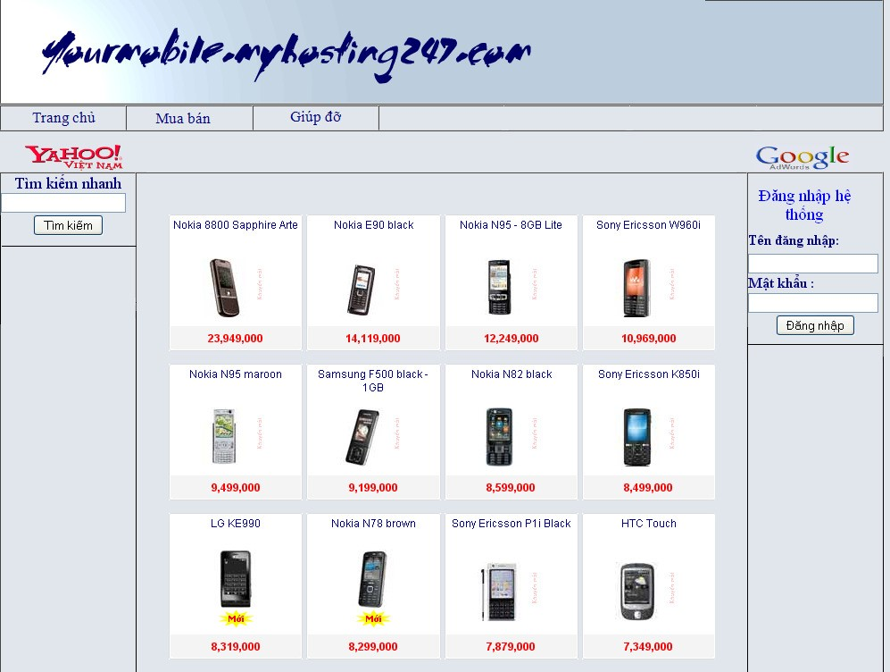

|  |  |  |  |  |  |  |
| --- | --- | --- | --- | --- | --- | --- |
| **Tên đối tượng** | **Kiểu đối tượng** | **Ràng buộc** | **Dữ liệu** | **Mục đích** | **Hàm liên quan** | **Giá trị default** |
| Tìm kiếm nhanh | Textbox | 20 | KeyBoard |  |  |  |
| Tìm kiếm | Button |  |  | Bắt đầu tìm kiếm | Timkiem_click() |  |
| Đăng nhập hệ thống | GroupBox |  |  |  |  |  |
| Tên đăng nhập | TextBox | 20 | KeyBoard |  |  |  |
| Mật khẩu | TextBox | 20 | KeyBoard |  |  |  |
| Đăng nhập | Button |  |  | Xác nhận đăng nhập | Dangnhap_click  () |  |

**Menu “Mua Ban”**

Cho phép khách hàng đăng kí mua hàng trực tuyến, ở đó khách hàng điền tên mặt hàng cần mua, thông tin cá nhân.

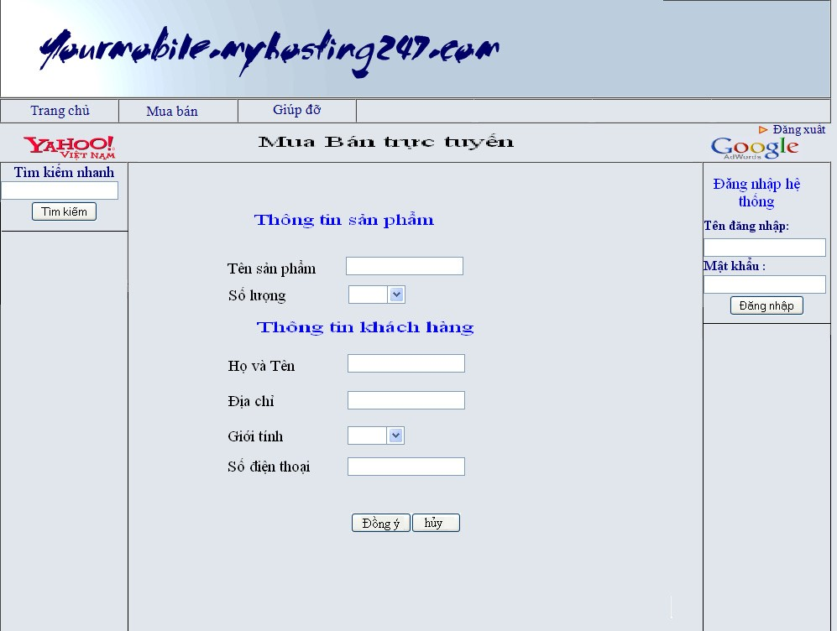

**Menu “Giúp đỡ”**

**Menu “Tìm kiếm”**

Tìm kiếm điện thoại, laptop, hoặc 1 phụ kiện. ở đây người sử dụng nhập 1 chuỗi ký tự . chương trình sẽ tìm những sản phẩm có tên chứa chuỗi kí tự trên.

Kết quả tìm kiếm có giao diện giống trang chủ.

|  |  |  |  |  |  |  |
| --- | --- | --- | --- | --- | --- | --- |
| **Tên đối tượng** | **Kiểu đối tượng** | **Ràng buộc** | **Dữ liệu** | **Mục đích** | **Hàm liên quan** | **Giá trị default** |
| Tìm kiếm nhanh | Textbox | 20 | KeyBoard |  |  |  |
| Tìm kiếm | Button |  |  | Bắt đầu tìm kiếm | Timkiem_click() |  |
| Đăng nhập hệ thống | GroupBox |  |  |  |  |  |
| Tên đăng nhập | TextBox | 20 | KeyBoard |  |  |  |
| Mật khẩu | TextBox | 20 | KeyBoard |  |  |  |
| Đăng nhập | Button |  |  | Xác nhận đăng nhập | Dangnhap_click() |  |
| Tên sản phẩm | TextBox | 20 | KeyBoard |  |  |  |
| Số lượng | ComboBox |  | Chọn từ table soluong | Chọn số lượng đã tồn tại | Soluong_click() |  |
| Họ và tên | TextBox | 20 | KeyBoard |  |  |  |
| Địa chỉ | TextBox | 20 | KeyBoard |  |  |  |
| Giới tính | ComboBox |  | Chọn từ table gioitinh | Chọn giới tính đã tồn  tại |  |  |
| Số điện thoại | TextBox | 13 | KeyBoard |  |  |  |
| Đồng ý | Button |  |  | Xác nhận giao dịch |  |  |
| Hủy | Button |  |  | Hủy giao dịch |  |  |

**Giao diện khi đăng nhập với vai trò người quản trị:**

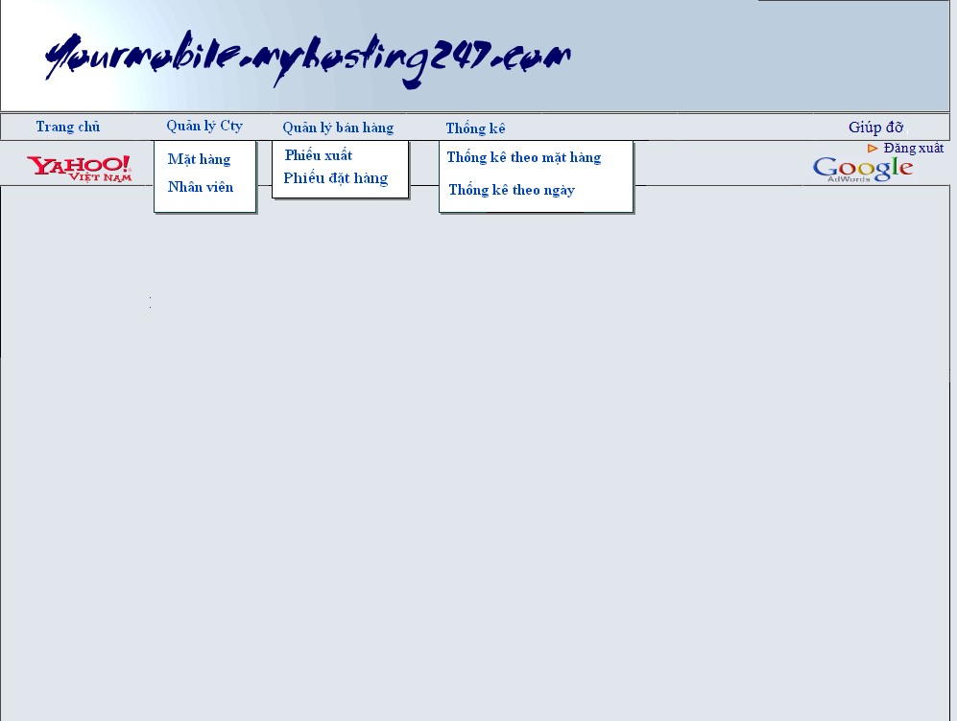

Phần mềm cho phép người sử dụng với vai trò Admin có thể quản lý nhân viên, đơn đặt hàng, các phiếu xuất.

Có thể theo dõi số lượng bán hàng trong ngày hay thống kê theo tháng.

**Mô tả trang con:**

Trang quản lý mặt hàng:

Xem thông tin mặt hang:

Ở trang này có 3 menu: tất cả, thêm, tìm.

Ở menu tất cả người sủ dụng có thể chon xem phụ kiện, điện thoại hoặc laptop.

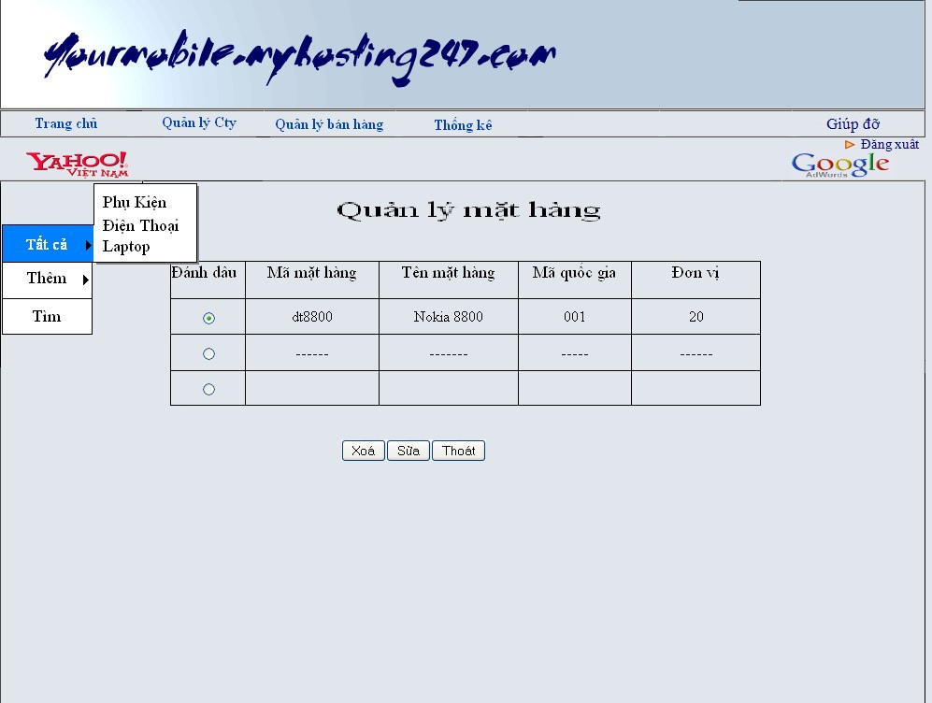

Ở menu thêm người sử dụng có thể chon thêm phụ kiện, điện thoại hoặc laptop.

|  |  |  |  |  |  |  |
| --- | --- | --- | --- | --- | --- | --- |
| **Tên đối tượng** | **Kiểu đối tượng** | **Ràng buộc** | **Dữ liệu** | **Mục đích** | **Hàm liên quan** | **Giá trị default** |
| Đăng xuất | Button |  |  | Thoát quyền  quản lý Admin |  |  |
| Đánh dấu | RadioButton | Có thể chọn 1 hay nhiều đối tượng | Click chuột |  |  |  |
| Xóa | Button |  |  | Xóa đối tượng được chọn |  |  |
| Sửa | Button |  |  | Sửa nội dung đối tượng được chọn |  |  |
| Thoát | Button |  |  | Trở lại trang menu admin |  |  |

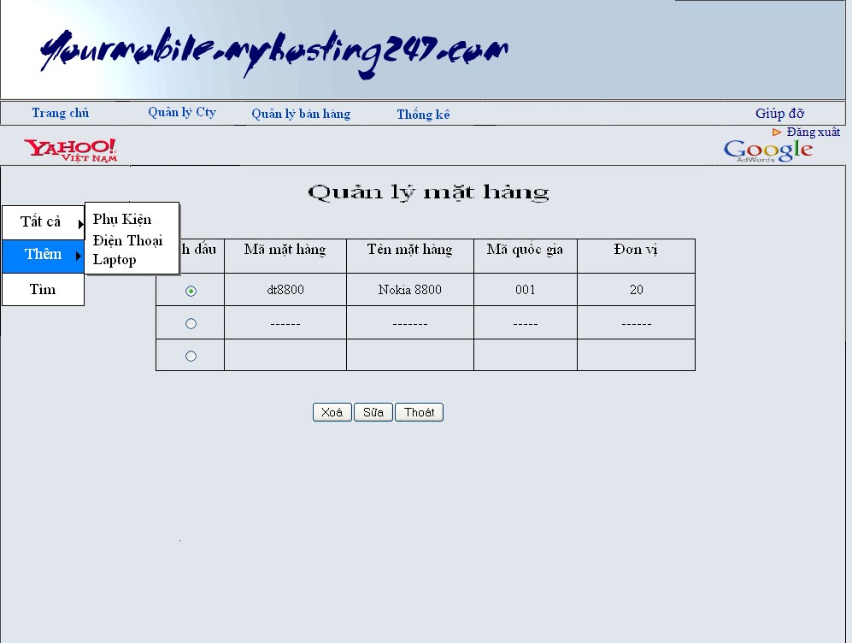

|  |  |  |  |  |  |  |
| --- | --- | --- | --- | --- | --- | --- |
| **Tên đối tượng** | **Kiểu đối tượng** | **Ràng buộc** | **Dữ liệu** | **Mục đích** | **Hàm liên quan** | **Giá trị default** |
| Đăng xuất | Button |  |  | Thoát quyền quản lý Admin |  |  |
| Đánh dấu | RadioButton | Có thể chọn 1 hay nhiều đối tượng | Click chuột |  |  |  |
| Xóa | Button |  |  | Xóa đối tượng được chọn |  |  |
| Sửa | Button |  |  | Sửa nội dung đối tượng được chọn |  |  |
| Thoát | Button |  |  | Trở lại trang menu admin |  |  |

**Giao diện trang xem tất cả điện thoại:**

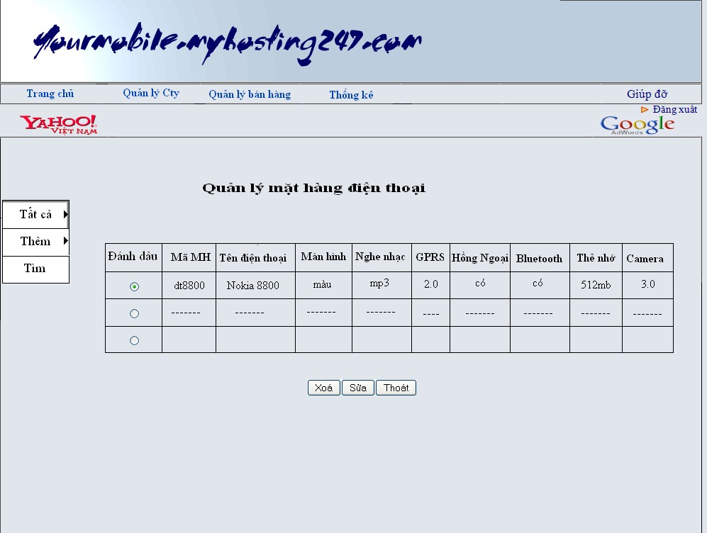

|  |  |  |  |  |  |  |
| --- | --- | --- | --- | --- | --- | --- |
| **Tên đối tượng** | **Kiểu đối tượng** | **Ràng buộc** | **Dữ**  **liệu** | **Mục đích** | **Hàm liên quan** | **Giá trị default** |
| Đăng xuất | Button |  |  | Thoát quyền  quản lý Admin |  |  |
| Đánh dấu | RadioButton | Có thể chọn 1 hay nhiều đối tượng | Click chuột |  |  |  |
| Xóa | Button |  |  | Xóa đối tượng được chọn |  |  |
| Sửa | Button |  |  | Sửa nội dung đối tượng được chọn |  |  |
| Thoát | Button |  |  | Trở lại trang menu admin |  |  |

**Giao diện trang xem tất cả laptop:**

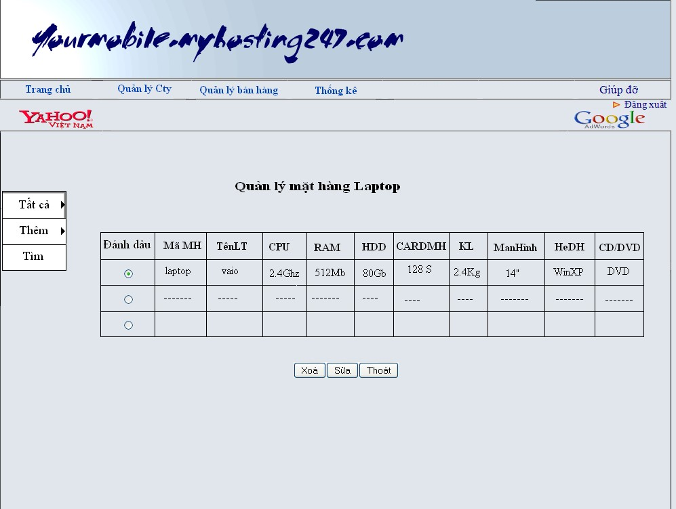

Thông tin các sản phẩm hiện ra, người sử dụng có thể đánh dấu rồi tùy chọn: xóa hoặc sửa.

|  |  |  |  |  |  |  |
| --- | --- | --- | --- | --- | --- | --- |
| **Tên đối tượng** | **Kiểu đối tượng** | **Ràng buộc** | **Dữ**  **liệu** | **Mục đích** | **Hàm liên quan** | **Giá trị default** |
| Đăng xuất | Button |  |  | Thoát quyền quản lý Admin |  |  |
| Đánh dấu | RadioButton | Có thể chọn 1 hay nhiều đối tượng | Click chuột |  |  |  |
| Xóa | Button |  |  | Xóa đối tượng được chọn |  |  |
| Sửa | Button |  |  | Sửa nội dung đối tượng được chọn |  |  |
| Thoát | Button |  |  | Trở lại trang menu admin |  |  |

**Giao diện ở mục phụ kiện:**

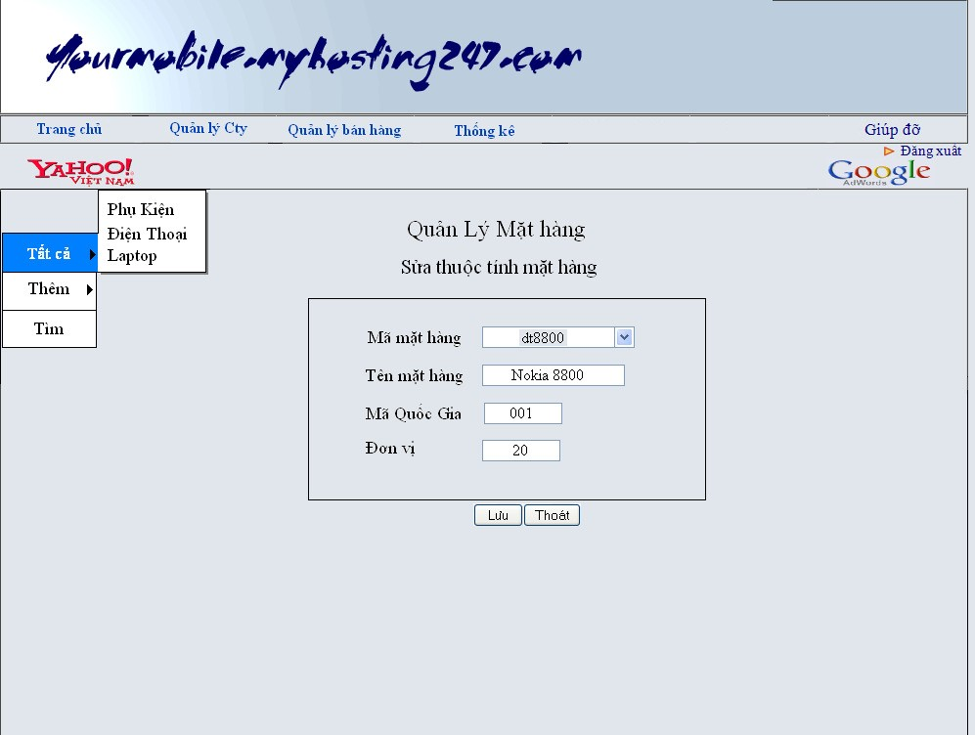

|  |  |  |  |  |  |  |
| --- | --- | --- | --- | --- | --- | --- |
| **Tên đối tượng** | **Kiểu đối tượng** | **Ràng buộc** | **Dữ liệu** | **Mục đích** | **Hàm liên quan** | **Giá trị default** |
| Sửa thuộc tính mặt hàng | GroupBox |  |  |  |  |  |
| Mã mặt hàng | ComboBox |  | Lấy dữ liệu từ  table  mathang | Chọn mã mặt hàng đã tồn tại |  |  |
| Tên mặt hàng | TextBox |  | KeyBoard |  |  |  |
| Mã quốc gia | TextBox |  |  |  |  |  |
| Lưu | Thoát | Button |  | Lưu dữ liệu được sửa |  |  |
|  |  |  |  | Trở lại trang trước đó |  |  |

**Giao diện ở mục laptop:**

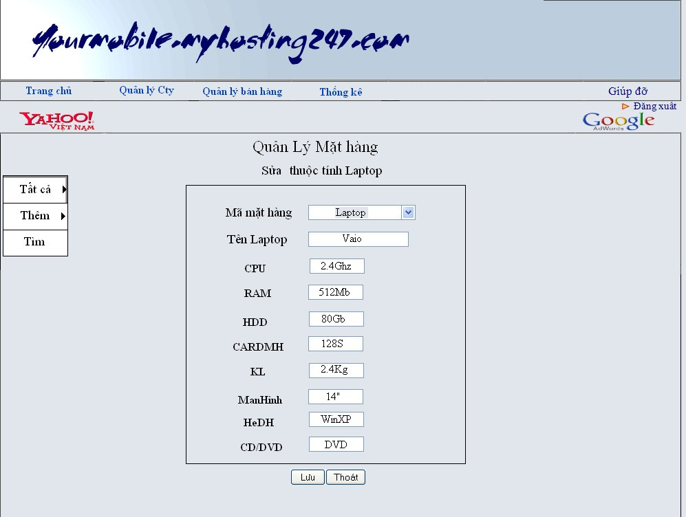

|  |  |  |  |  |  |  |
| --- | --- | --- | --- | --- | --- | --- |
| **Tên đối tượng** | **Kiểu đối tượng** | **Ràng buộc** | **Dữ liệu** | **Mục đích** | **Hàm liên quan** | **Giá trị default** |
| Đăng xuất | Button |  |  | Thoát quyền  quản lý  Admin |  |  |
| Sửa thuộc tính laptop | GroupBox |  |  |  |  |  |
| Mã mặt hàng | ComboBox |  | Lấy dữ liệu từ  tableMaMH | Chọn dữ  liệu có sẵn |  |  |
| Tên  Laptop | TextBox | 20 |  |  |  |  |
| CPU | TextBox | 10 |  |  |  |  |
| RAM | TextBox | 10 |  |  |  |  |
| HDD | TextBox | 5 |  |  |  |  |
| CARDMH | TextBox | 5 |  |  |  |  |
| KL | TextBox | 5 |  |  |  |  |
| HeDH | TextBox | 10 |  |  |  |  |
| CD/DVD | TextBox | 5 |  |  |  |  |
| Lưu | Button |  |  | Lưu dữ liệu được sửa |  |  |
| Thoát | Button |  |  | Trở lại trang trước đó |  |  |

**Giao diện ở mục** đ**iên tho**ạ**i:**

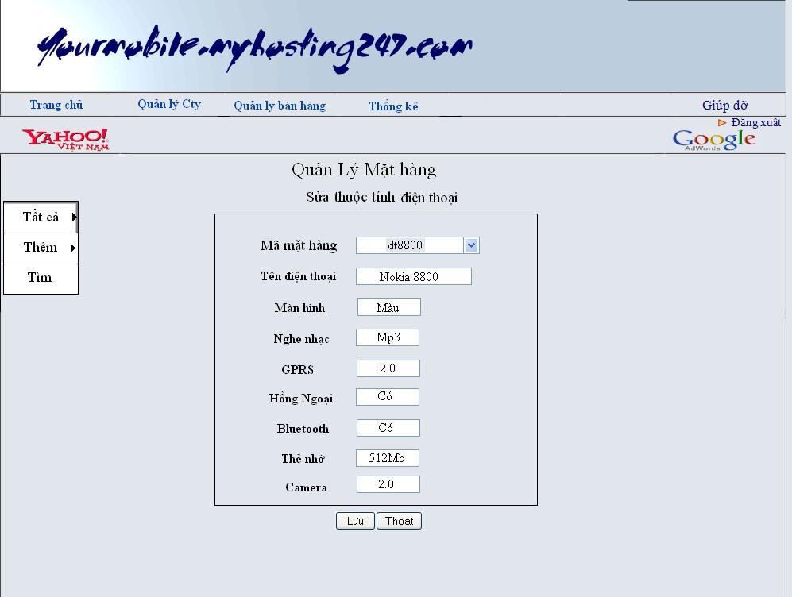

|  |  |  |  |  |  |  |
| --- | --- | --- | --- | --- | --- | --- |
| **Tên đối tượng** | **Kiểu đối tượng** | **Ràng buộc** | **Dữ liệu** | **Mục đích** | **Hàm liên quan** | **Giá trị default** |
| Đăng xuất | Button |  |  | Thoát quyền quản lý Admin |  |  |
| Sửa thuộc tính điện thoại | GroupBox |  |  |  |  |  |
| Mã mặt hàng | ComboBox |  | Lấy dữ liệu từ  tableMaMH | Chọn dữ liệu có sẵn |  |  |
| Tên điện thoại | TextBox | 20 |  |  |  |  |
| Màn hình | TextBox | 10 |  |  |  |  |
| Nghe nhạc | TextBox | 10 |  |  |  |  |
| GPRS | TextBox | 5 |  |  |  |  |
| Hồng ngoại | TextBox | 5 |  |  |  |  |
| Bluetooth | TextBox | 5 |  |  |  |  |
| Thẻ nhớ | TextBox | 10 |  |  |  |  |
| Camera | TextBox | 5 |  |  |  |  |
| Lưu | Button |  |  | Lưu dữ liệu được sửa |  |  |
| Thoát | Button |  |  | Trở lại trang trước đó |  |  |

**Giao diện ở trang thêm c**ủ**a trang qu**ả**n lý m**ặ**t hàng:**

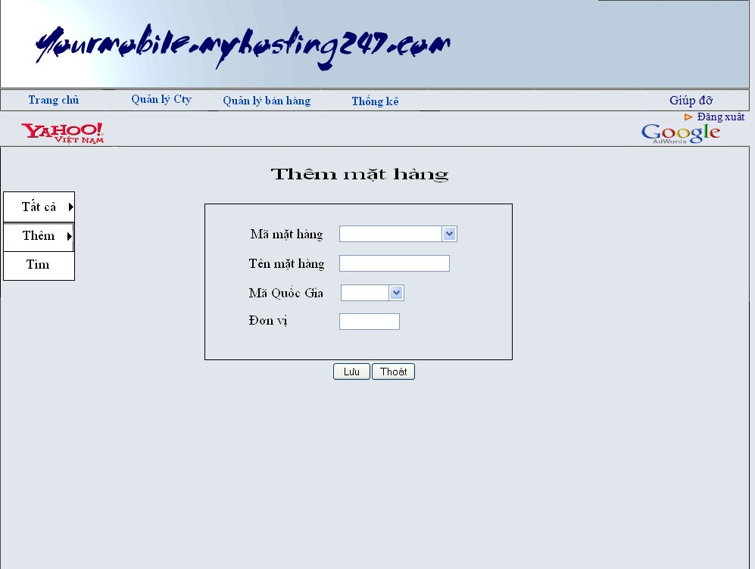

|  |  |  |  |  |  |  |
| --- | --- | --- | --- | --- | --- | --- |
| **Tên đối tượng** | **Kiểu đối tượng** | **Ràng buộc** | **Dữ liệu** | **Mục đích** | **Hàm liên quan** | **Giá trị default** |
| Đăng  xuất | Button |  |  | Thoát quyền quản lý Admin |  |  |
| Thêm mặt hàng | GroupBox |  |  |  |  |  |
| Mã mặt hàng | ComboBox |  | Lấy dữ liệu từ  tableMaMH | Chọn dữ  liệu có sẵn |  |  |
| Tên Mặt hàng | TextBox | 20 |  |  |  |  |
| Mã Quốc  Gia | ComboBox |  | Lấy dữ liệu có sẵn |  |  |  |
| Đơn vị | TextBox | 5 |  |  |  |  |
| Lưu | Button |  |  | Lưu dữ liệu được thêm |  |  |
| Thoát | Button |  |  | Trở lại trang trước đó |  |  |

**Giao diện ở mục thêm laptop:**

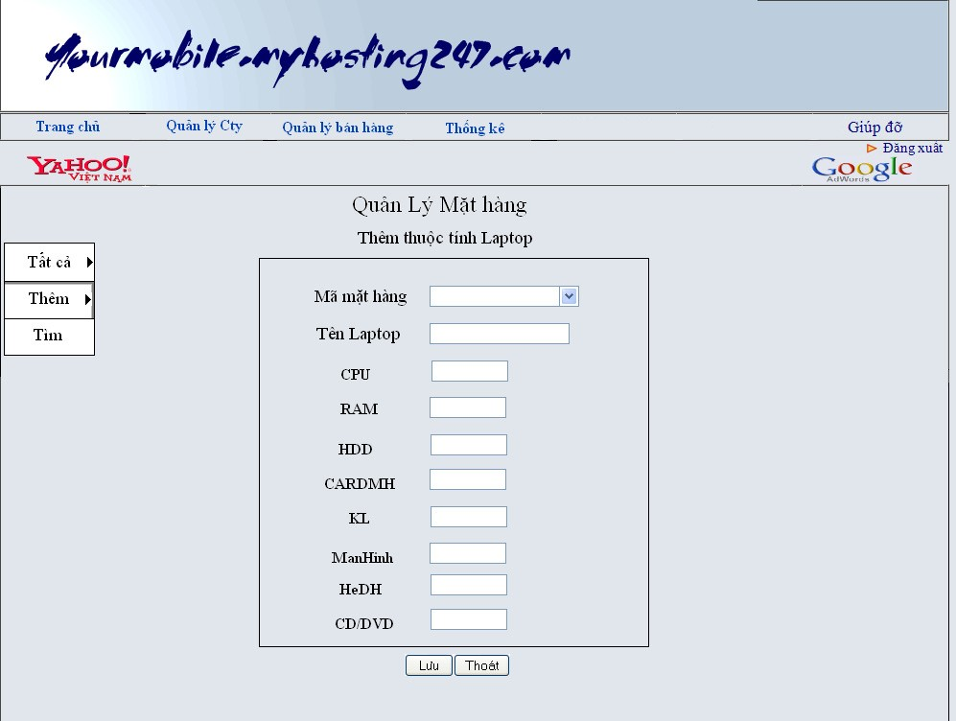

|  |  |  |  |  |  |  |
| --- | --- | --- | --- | --- | --- | --- |
| **Tên đối tượng** | **Kiểu đối tượng** | **Ràng buộc** | **Dữ liệu** | **Mục đích** | **Hàm liên quan** | **Giá trị default** |
| Đăng xuất | Button |  |  | Thoát quyền quản lý  Admin |  |  |
| Thêm  thuộc tính laptop | GroupBox |  |  |  |  |  |
| Mã mặt hàng | ComboBox |  | Lấy dữ liệu từ  tableMaMH | Chọn dữ  liệu có sẵn |  |  |
| Tên  Laptop | TextBox | 20 |  |  |  |  |
| CPU | TextBox | 10 |  |  |  |  |
| RAM | TextBox | 10 |  |  |  |  |
| HDD | TextBox | 5 |  |  |  |  |
| CARDMH | TextBox | 5 |  |  |  |  |
| KL | TextBox | 5 |  |  |  |  |
| HeDH | TextBox | 10 |  |  |  |  |
| CD/DVD | TextBox | 5 |  |  |  |  |
| Lưu | Button |  |  | Lưu dữ liệu được thêm |  |  |
| Thoát | Button |  |  | Trở lại trang trước đó |  |  |

**Giao diện ở mục thêm điện thoại:**

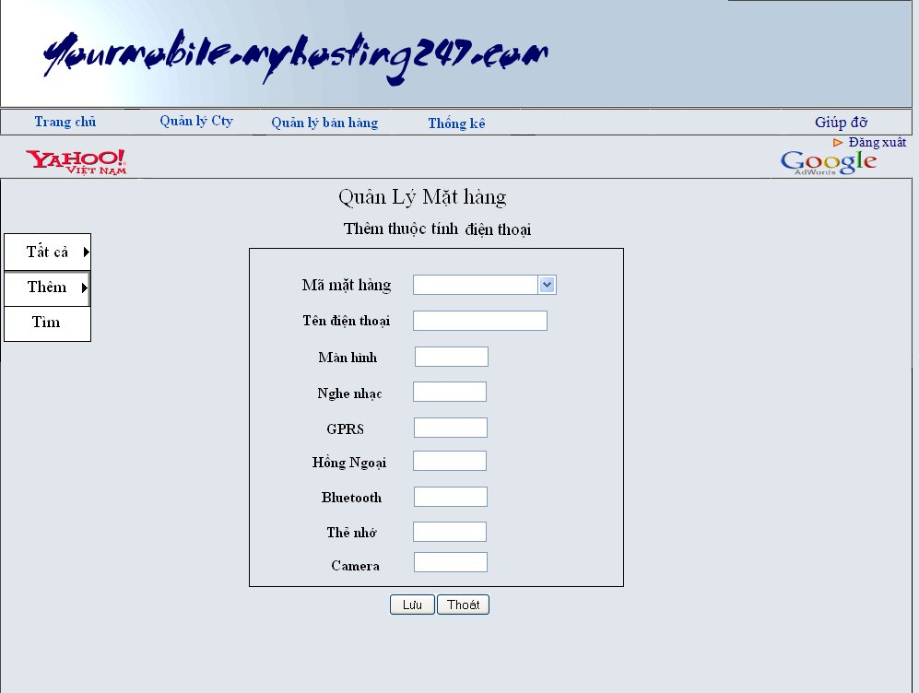

|  |  |  |  |  |  |  |
| --- | --- | --- | --- | --- | --- | --- |
| **Tên** đố**i t**ượ**ng** | **Ki**ể**u** đố**i t**ượ**ng** | **Ràng bu**ộ**c** | **D**ữ **li**ệ**u** | **M**ụ**c** đ**ích** | **Hàm liên quan** | **Giá tr**ị **default** |
| Đăng xuất | Button |  |  | Thoát quyền quản lý Admin |  |  |
| Thêm  thuộc tính điện thoại | GroupBox |  |  |  |  |  |
| Mã mặt hàng | ComboBox |  | Lấy dữ liệu từ  tableMaMH | Chọn dữ  liệu có sẵn |  |  |
| Tên điện thoại | TextBox | 20 |  |  |  |  |
| Màn hình | TextBox | 10 |  |  |  |  |
| Nghe nhạc | TextBox | 10 |  |  |  |  |
| GPRS | TextBox | 5 |  |  |  |  |
| Hồng ngoại | TextBox | 5 |  |  |  |  |
| Bluetooth | TextBox | 5 |  |  |  |  |
| Thẻ nhớ | TextBox | 10 |  |  |  |  |
| Camera | TextBox | 5 |  |  |  |  |
| Lưu | Button |  |  | Lưu dữ liệu được thêm |  |  |
| Thoát | Button |  |  | Trở lại trang trước đó |  |  |

**Giao diện ở trang tìm mặt hàng:**

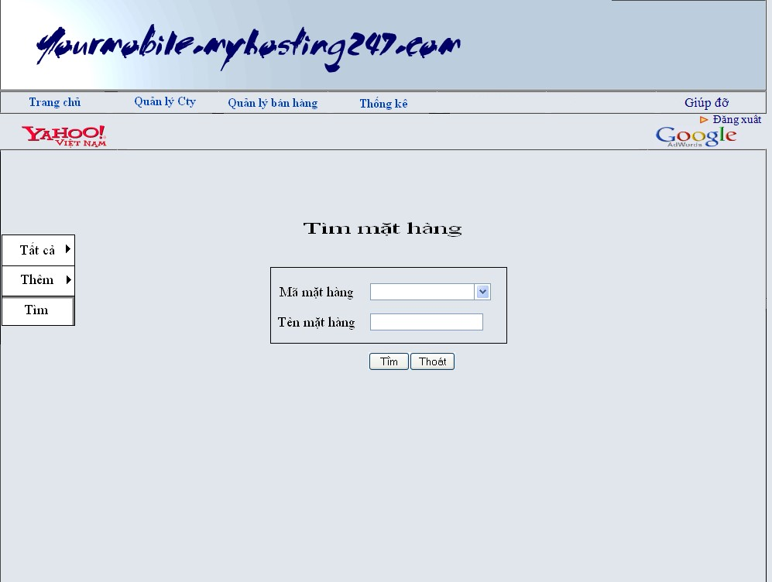

|  |  |  |  |  |  |  |
| --- | --- | --- | --- | --- | --- | --- |
| **Tên** đố**i t**ượ**ng** | **Ki**ể**u** đố**i t**ượ**ng** | **Ràng bu**ộ**c** | **D**ữ **li**ệ**u** | **M**ụ**c** đ**ích** | **Hàm liên quan** | **Giá tr**ị **default** |
| Đăng  xuất | Button |  |  | Thoát quyền quản lý Admin |  |  |
| Tìm mặt hàng | GroupBox |  |  |  |  |  |
| Mã mặt hàng | ComboBox |  | Lấy dữ liệu từ  tableMaMH | Chọn dữ  liệu có sẵn |  |  |
| Tên Mặt hàng | TextBox | 20 |  |  |  |  |
| Tìm | Button |  |  | Tìm kiếm mặt hàng |  |  |
| Thoát | Button |  |  | Trở lại trang trước đó |  |  |

**Giao diện ở mục của trang quản lý nhân viên:**

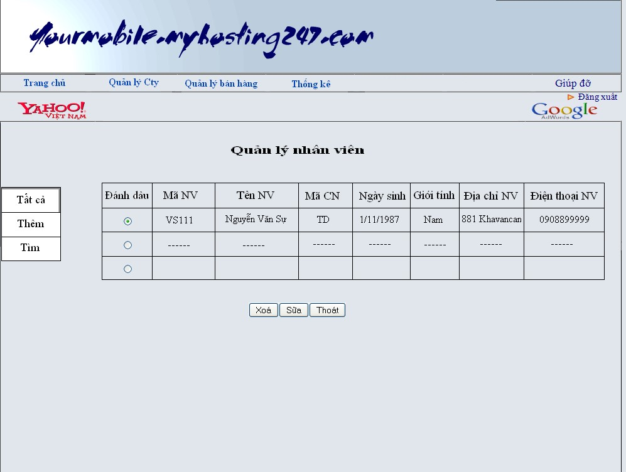

|  |  |  |  |  |  |  |
| --- | --- | --- | --- | --- | --- | --- |
| **Tên đối tượng** | **Kiểu đối tượng** | **Ràng buộc** | **Dữ liệu** | **Mục đích** | **Hàm liên quan** | **Giá trị default** |
| Đăng xuất | Button |  |  | Thoát quyền quản lý Admin |  |  |
| Đánh dấu | RadioButton | Có thể chọn 1 hay nhiều đối tượng | Click chuột |  |  |  |
| Xóa | Button |  |  | Xóa đối tượng được chọn |  |  |
| Sửa | Button |  |  | Sửa đối tượng được chọn |  |  |
| Thoát | Button |  |  | Trở lại trang trước đó |  |  |

**Giao diện ở trang sửa nhân viên:**

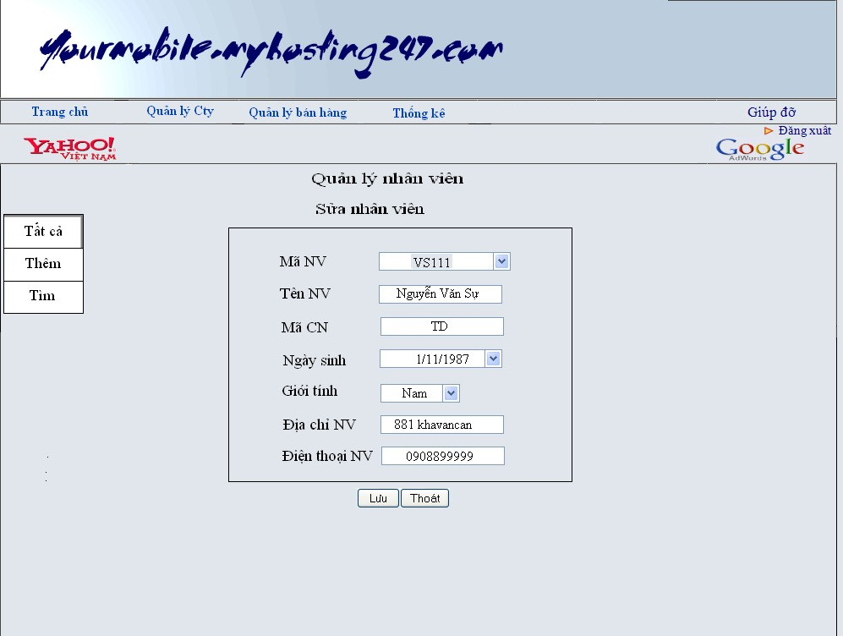

|  |  |  |  |  |  |  |
| --- | --- | --- | --- | --- | --- | --- |
| **Tên đối tượng** | **Kiểu đối tượng** | **Ràng buộc** | **Dữ liệu** | **Mục đích** | **Hàm liên quan** | **Giá trị default** |
| Đăng xuất | Button |  |  | Thoát quyền quản lý  Admin |  |  |
| Sửa nhân viên | GroupBox |  |  |  |  |  |
| Mã NV | ComboBox |  | Lấy dữ liệu từ  table  MANV | Lấy dữ liệu nhân viên có sẵn |  |  |
| Tên NV | TextBox | 20 |  |  |  |  |
| Mã CN | TextBox | 20 |  |  |  |  |
| Ngày sinh | DateTimePicker |  |  |  |  |  |
| Giới tính | ComboBox |  | Lấy dữ liệu từ table Gioitinh | Lấy dữ liệu có sẵn |  |  |
| Địa chỉ  NV | TextBox | 20 |  |  |  |  |
| Điện thoại NV | TextBox | 15 |  |  |  |  |
| Lưu | Button |  |  | Lưu dữ liệu |  |  |
| Thoát | Button |  |  | Trở lại trang trước đó |  |  |

**Giao diện ở mục c**ủ**a trang thêm nhân viên:**

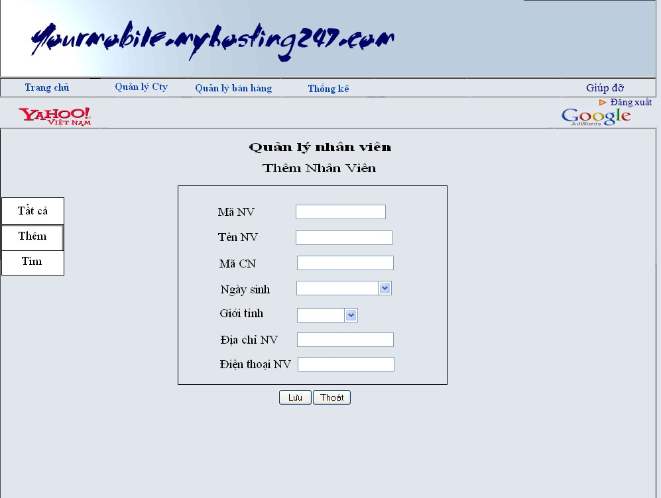

|  |  |  |  |  |  |  |
| --- | --- | --- | --- | --- | --- | --- |
| **Tên đối tượng** | **Kiểu đối tượng** | **Ràng buộc** | **Dữ liệu** | **Mục đích** | **Hàm liên quan** | **Giá trị default** |
| Đăng xuất | Button |  |  | Thoát quyền quản lý  Admin |  |  |
| Thêm  nhân viên | GroupBox |  |  |  |  |  |
| Mã NV | TextBox | 10 |  |  |  |  |
| Tên NV | TextBox | 20 |  |  |  |  |
| Mã CN | TextBox | 20 |  |  |  |  |
| Ngày sinh | DateTimePicker |  |  |  |  |  |
| Giới tính | ComboBox |  | Lấy dữ liệu từ table Gioitinh | Lấy dữ liệu có sẵn |  |  |
| Địa chỉ  NV | TextBox | 20 |  |  |  |  |
| Điện thoại NV | TextBox | 15 |  |  |  |  |
| Lưu | Button |  |  | Lưu dữ liệu |  |  |
| Thoát | Button |  |  | Trở lại trang trước đó |  |  |

**Giao diện trang tìm nhân viên:**

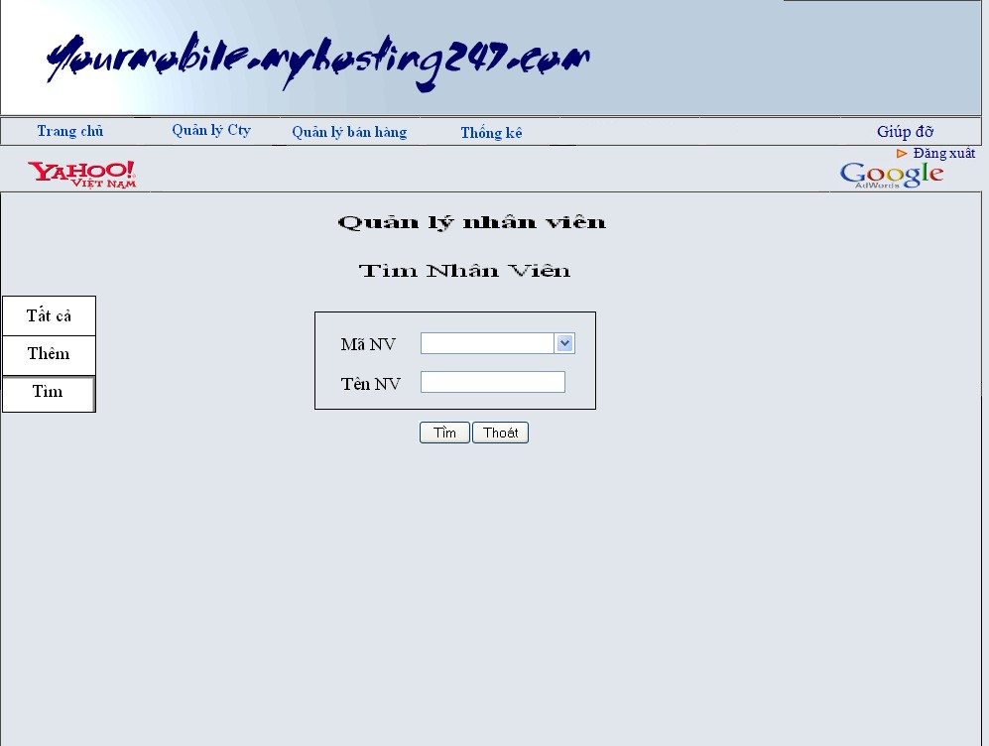

|  |  |  |  |  |  |  |
| --- | --- | --- | --- | --- | --- | --- |
| **Tên đối tượng** | **Kiểu đối tượng** | **Ràng buộc** | **Dữ liệu** | **Mục đích** | **Hàm liên quan** | **Giá trị default** |
| Đăng xuất | Button |  |  | Thoát quyền  quản lý Admin |  |  |
| Tìm nhân viên | GroupBox |  |  |  |  |  |
| Mã NV | ComboBox |  | Lấy dữ liệu từ  table  MANV | Lấy dữ liệu nhân viên có sẵn |  |  |
| Tên NV | TextBox | 20 |  |  |  |  |
| Tìm | Button |  |  | Bát đầu tìm kiếm nhân viên |  |  |
| Thoát |  |  |  | Trở lại trang trước đó |  |  |

**Giao diện ở trang qu**ả**n lý phi**ế**u xu**ấ**t kho:**

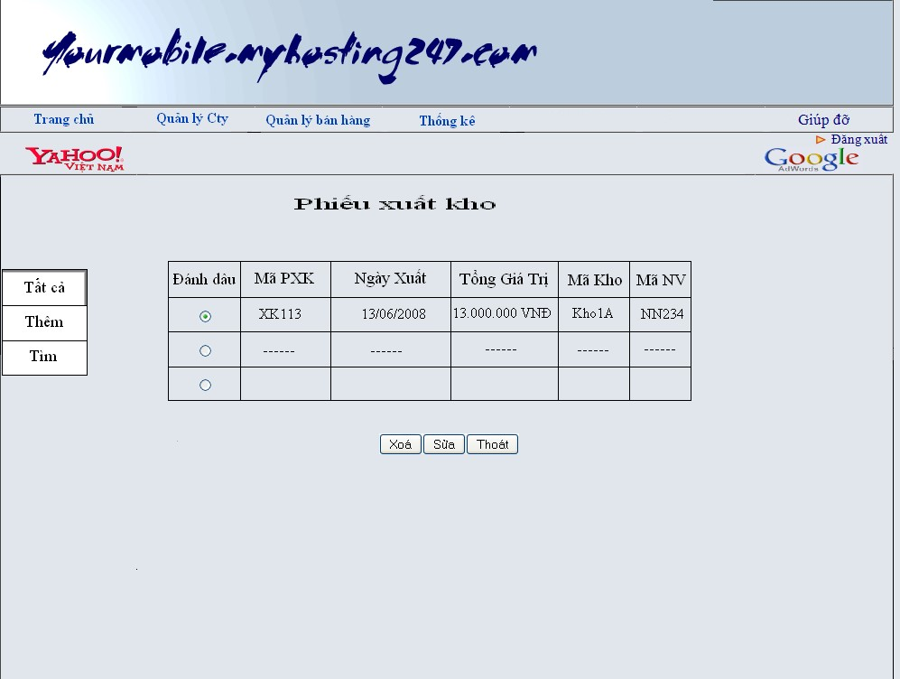

|  |  |  |  |  |  |  |
| --- | --- | --- | --- | --- | --- | --- |
| **Tên** đố**i t**ượ**ng** | **Ki**ể**u** đố**i t**ượ**ng** | **Ràng bu**ộ**c** | **D**ữ **li**ệ**u** | **M**ụ**c** đ**ích** | **Hàm liên quan** | **Giá tr**ị **default** |
| Đăng xuất | Button |  |  | Thoát quyền  quản lý Admin |  |  |
| Đánh dấu | RadioButton | Có thể chọn 1 hay nhiều đối tượng | Click chuột |  |  |  |
| Xóa | Button |  |  | Xóa đối tượng được chọn |  |  |
| Sửa | Button |  |  | Sửa đối tượng được chọn |  |  |
| Thoát | Button |  |  | Trở lại trang trước đó |  |  |

**Giao diện ở trang s**ử**a phi**ế**u xu**ấ**t kho:**

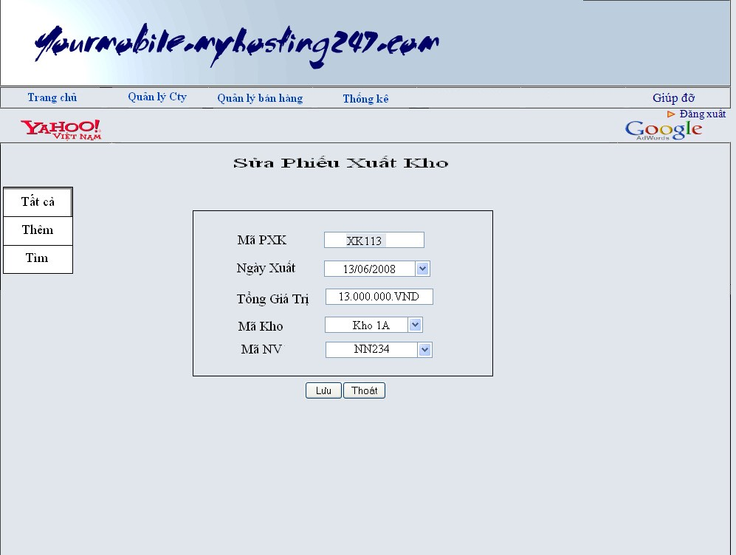

|  |  |  |  |  |  |  |
| --- | --- | --- | --- | --- | --- | --- |
| **Tên** đố**i t**ượ**ng** | **Ki**ể**u** đố**i t**ượ**ng** | **Ràng bu**ộ**c** | **D**ữ  **li**ệ**u** | **M**ụ**c** đ**ích** | **Hàm liên quan** | **Giá tr**ị **default** |
| Đăng xuất | Button |  |  | Thoát quyền  quản lý Admin |  |  |
| Sửa phiếu xuất kho | GroupBox |  |  |  |  |  |
| Mã PXK | TextBox | 10 |  |  |  |  |
| Ngày Xuất | DateTimePicker | Nhỏ hơn hoặc bằng ngày hiện hành |  |  |  |  |
| Tổng giá  trị | TextBox | 20 |  |  |  |  |
| Mã Kho | ComboBox |  | Lấy dữ liệu từ  table  KHO | Lấy dữ liệu có sẵn |  |  |
| Mã NV | TextBox | 10 |  |  |  |  |
| Lưu | Button |  |  | Lưu dữ liệu |  |  |
| Thoát | Button |  |  | Trở lại trang trước đó |  |  |

**Giao diện ở trang thêm phi**ế**u xu**ấ**t kho**:

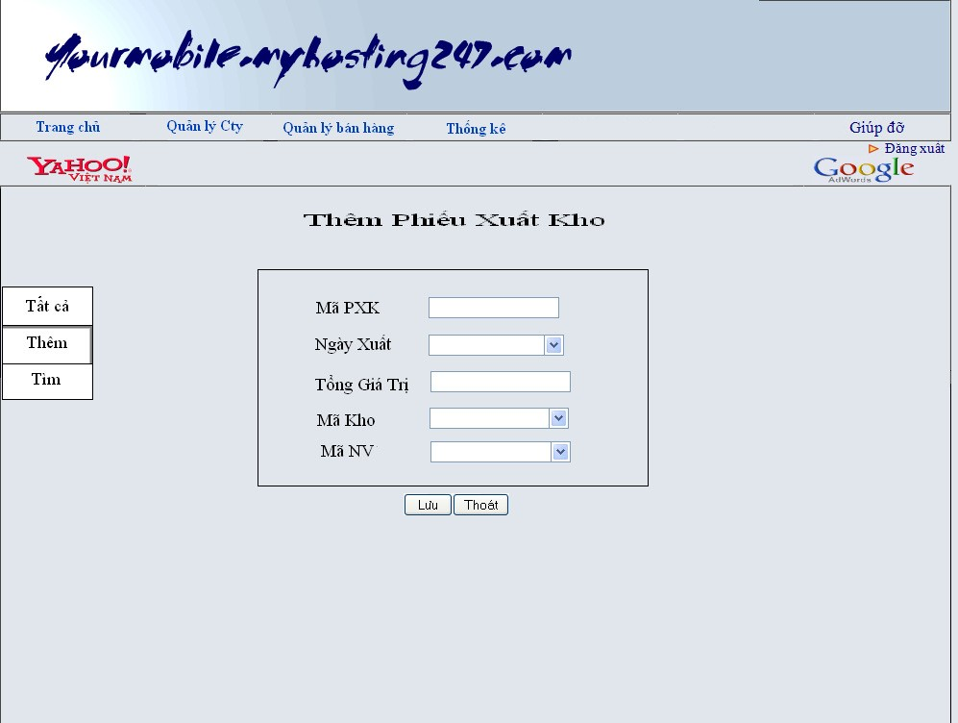

|  |  |  |  |  |  |  |
| --- | --- | --- | --- | --- | --- | --- |
| **Tên** đố**i t**ượ**ng** | **Ki**ể**u** đố**i t**ượ**ng** | **Ràng bu**ộ**c** | **D**ữ **li**ệ**u** | **M**ụ**c** đ**ích** | **Hàm liên quan** | **Giá tr**ị **default** |
| Đăng xuất | Button |  |  | Thoát quyền  quản lý Admin |  |  |
| Thêm phiếu xuất kho | GroupBox |  |  |  |  |  |
| Mã PXK | TextBox | 10 |  |  |  |  |
| Ngày Xuất | DateTimePicker | Nhỏ hơn hoặc bằng ngày hiện hành |  |  |  |  |
| Tổng giá  trị | TextBox | 20 |  |  |  |  |
| Mã Kho | ComboBox |  | Lấy dữ liệu từ  MaKHO | Lấy dữ liệu có sẵn |  |  |
| Mã NV | ComboBox |  | Lấy dữ liệu từ  MaNV | Lấy dữ liệu có sẵn |  |  |
| Lưu | Button |  |  | Lưu dữ liệu |  |  |
| Thoát | Button |  |  | Trở lại trang trước đó |  |  |

**Giao diện ở trang tìm phiếu xuất kho:**

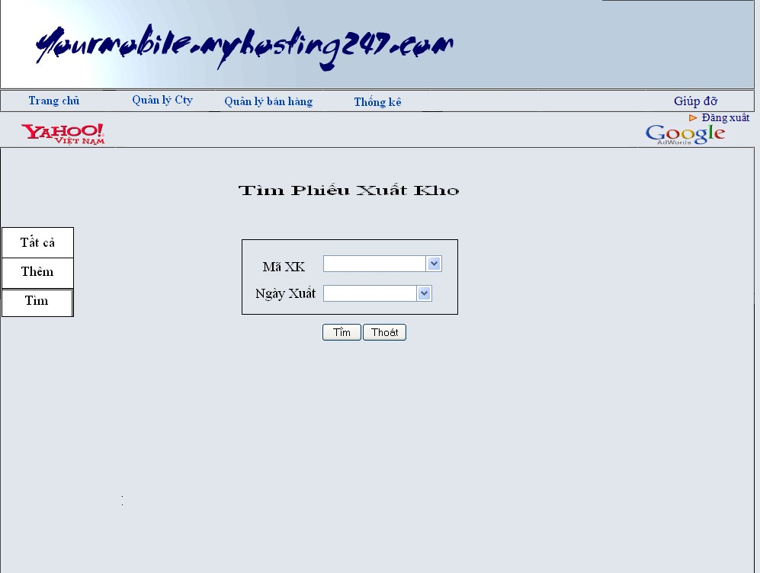

|  |  |  |  |  |  |  |
| --- | --- | --- | --- | --- | --- | --- |
| **Tên** đố**i t**ượ**ng** | **Ki**ể**u** đố**i t**ượ**ng** | **Ràng bu**ộ**c** | **D**ữ **li**ệ**u** | **M**ụ**c** đ**ích** | **Hàm liên quan** | **Giá tr**ị **default** |
| Đăng xuất | Button |  |  | Thoát quyền  quản lý Admin |  |  |
| Tìm phiếu xuất kho | GroupBox |  |  |  |  |  |
| Mã XK | ComboBox |  | Lấy dữ liệu từ  table  MAXK | Lấy dữ liệu xuất kho có sẵn |  |  |
| Ngày xuất | TextBox | Nhỏ hơn hoặc bằng ngày hiện hành |  |  |  |  |
| Tìm | Button |  |  | Bát đầu tìm kiếm phiếu xuất kho |  |  |
| Thoát |  |  |  | Trở lại trang trước đó |  |  |

**Giao diện ở trang quản lý phiếu đặt hàng:**

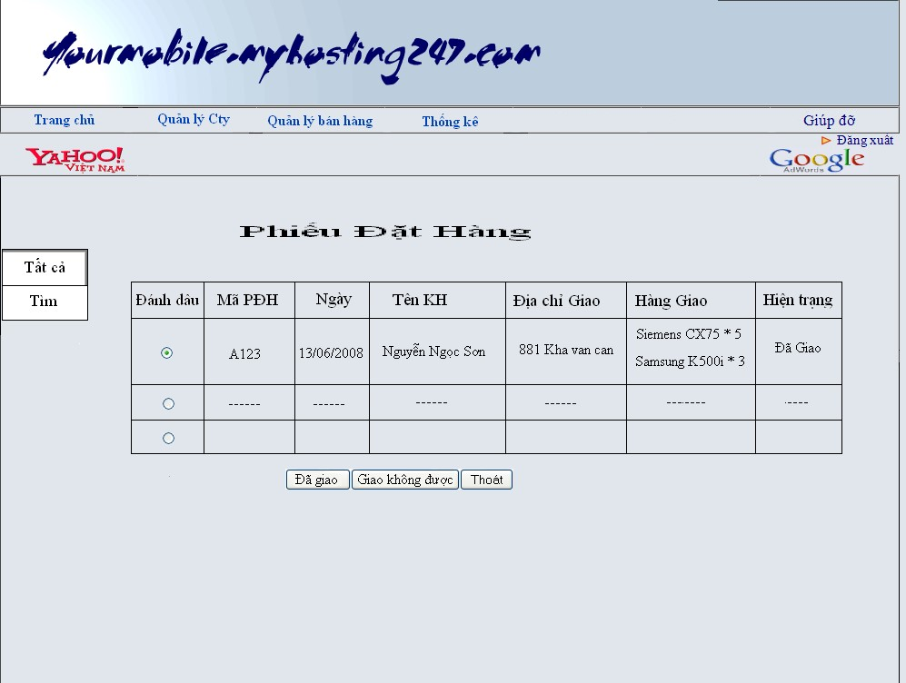

|  |  |  |  |  |  |  |
| --- | --- | --- | --- | --- | --- | --- |
| **Tên** đố**i t**ượ**ng** | **Ki**ể**u** đố**i t**ượ**ng** | **Ràng bu**ộ**c** | **D**ữ **li**ệ**u** | **M**ụ**c** đ**ích** | **Hàm liên quan** | **Giá tr**ị **default** |
| Đăng xuất | Button |  |  | Thoát quyền quản lý Admin |  |  |
| Đánh dấu | RadioButton | Có thể chọn 1 hay nhiều đối tượng | Click chuột |  |  |  |
| Đã giao | Button |  |  | Thay đổi hiện trang của đối tuợng đã đánh dấu |  |  |
| Không giao được | Button |  |  | Thay đổi hiện trang của đối tuợng đã đánh dấu |  |  |
| Thoát | Button |  |  | Trở lại trang trước đó |  |  |

**Giao diện trang tìm phiếu đặt hàng:**

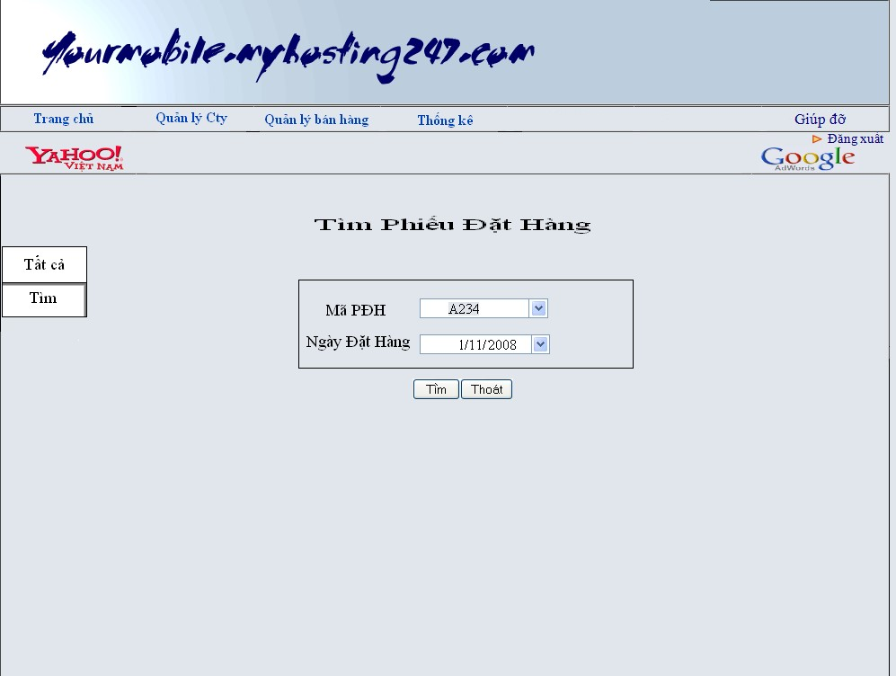

|  |  |  |  |  |  |  |
| --- | --- | --- | --- | --- | --- | --- |
| **Tên đối tượng** | **Kiểu đối tượng** | **Ràng buộc** | **Dữ**  **liệu** | **Mục đích** | **Hàm liên quan** | **Giá trị default** |
| Đăng  xuất | Button |  |  | Thoát quyền quản lý Admin |  |  |
| Tìm  phiếu đặt hàng | GroupBox |  |  |  |  |  |
| Mã PDH | ComboBox |  | Lấy dữ liệu từ  table  MPDH | Lấy dữ liệu phiếu đặt hàng có sẵn |  |  |
| Ngày đặt hàng | DateTimePicker | Nhỏ hơn hoặc bằng ngày hiện hành | 20 |  |  |  |
| Tìm | Giới tính | ComboBox |  | Lấy dữ liệu từ table Gioitinh | Lấy dữ liệu có sẵn |  |
| Thoát |  |  |  | Trở lại trang trước  đó |  |  |

**Giao diện trang thống kê theo mặt hàng:**

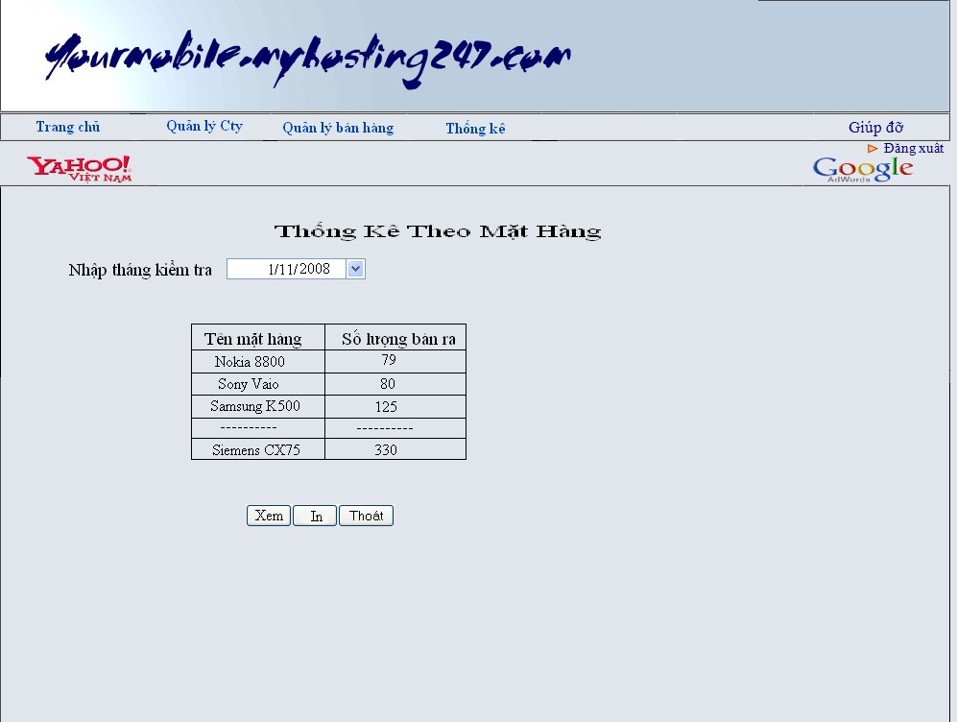

|  |  |  |  |  |  |  |
| --- | --- | --- | --- | --- | --- | --- |
| **Tên đối tượng** | **Kiểu đối tượng** | **Ràng buộc** | **Dữ**  **liệu** | **Mục đích** | **Hàm liên quan** | **Giá trị default** |
| Đăng xuất | Button |  |  | Thoát quyền  quản lý Admin |  |  |
| Thống kê theo mặt hàng | GroupBox |  |  |  |  |  |
| Nhập tháng kiểm tra | DateTimePicker | Nhỏ hơn hoặc bằng ngày hiện hành | Lấy dữ  liệu tháng |  |  |  |
| Xem | Button |  | Bắt đầu  xem dữ liệu thống kê |  |  |  |
| In | Button |  | In dữ liệu tìm được |  |  |  |
| Thoát | Button |  | Trở lại trang trước |  |  |  |

**Giao diện trang thống kê theo ngày:**

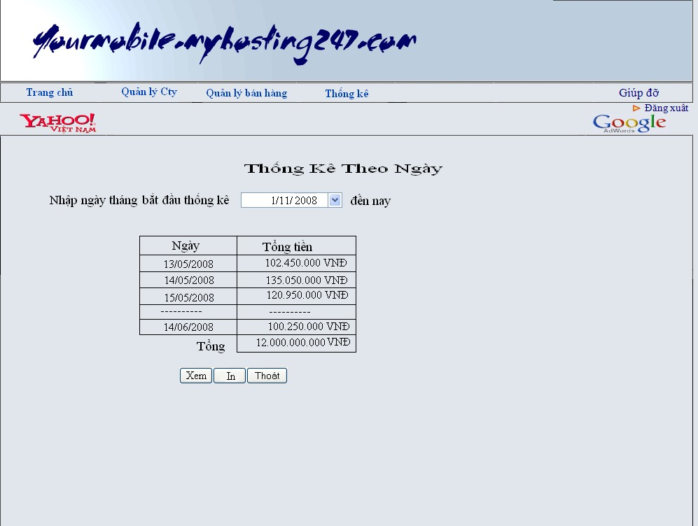

|  |  |  |  |  |  |  |
| --- | --- | --- | --- | --- | --- | --- |
| **Tên đối tượng** | **Kiểu đối tượng** | **Ràng buộc** | **Dữ**  **liệu** | **Mục đích** | **Hàm liên quan** | **Giá trị default** |
| Đăng xuất | Button |  |  | Thoát quyền  quản lý Admin |  |  |
| Thống kê theo ngày | GroupBox |  |  |  |  |  |
| Nhập ngày bắt đầu thống kê | DateTimePicker | Nhỏ hơn hoặc bằng ngày hiện hành | Lấy dữ  liệu tháng |  |  |  |
| Xem | Button |  | Bắt đầu  xem dữ  liệu thống kê theo ngày |  |  |  |
| In | Button |  | In dữ liệu tìm được |  |  |  |
| Thoát | Button |  | Trở lại trang trước |  |  |  |

# Thuật Toán Xử Lý

**Ô x**ử **lý xóa c**ủ**a trang m**ặ**t hàng:**

|  |
| --- |
| **Tên x**ử **lý: xóa**  Trang: Mặt Hàng  **Input**: mặt hàng: m  **Output:** thông báo kết quả thực hiên  Table liên quan: MatHang |
| **Thuật giải**: |

**Ô x**ử **lý thêm c**ủ**a trang m**ặ**t hàng:**

|  |
| --- |
| **Tên x**ử **lý: thêm**  Trang: Mặt Hàng  **Input:** MaMH: mamh, TenMH: tenmh, MaQG: maqg, DonVi: donvi  **Output**: thông báo kết quả thực hiên  Table liên quan: MatHang |
| **Thuật giải:** |

**Ô x**ử **lý tìm c**ủ**a trang m**ặ**t hàng:**

|  |
| --- |
| **Tên x**ử **lý: Tìm ki**ế**m**  Trang: Mặt Hàng  **Input**: MaMH: x, hoặc TenMH: y  x và y không cùng đồng thời được nhập. **Output**: hiển thị kết quả tìm kiếm.  Table liên quan: MatHang |
| **Thuật toán:** |

**Ô xử lý thống kê của trang thống kê theo ngày:**

|  |
| --- |
| **Tên x**ử **lý: th**ố**ng kê**  Trang: thống kê theo ngày  **Input:** ngày bắt đầu thống kê.  **Output:** ứng với mỗi ngày cho biết tống giá trị xuất trong ngày.  Table liên quan: PHIEUXK |
| **Thu**ậ**t toán:** |

**Ô xử lý th**ố**ng kê c**ủ**a trang th**ố**ng kê theo m**ặ**t hàng:**

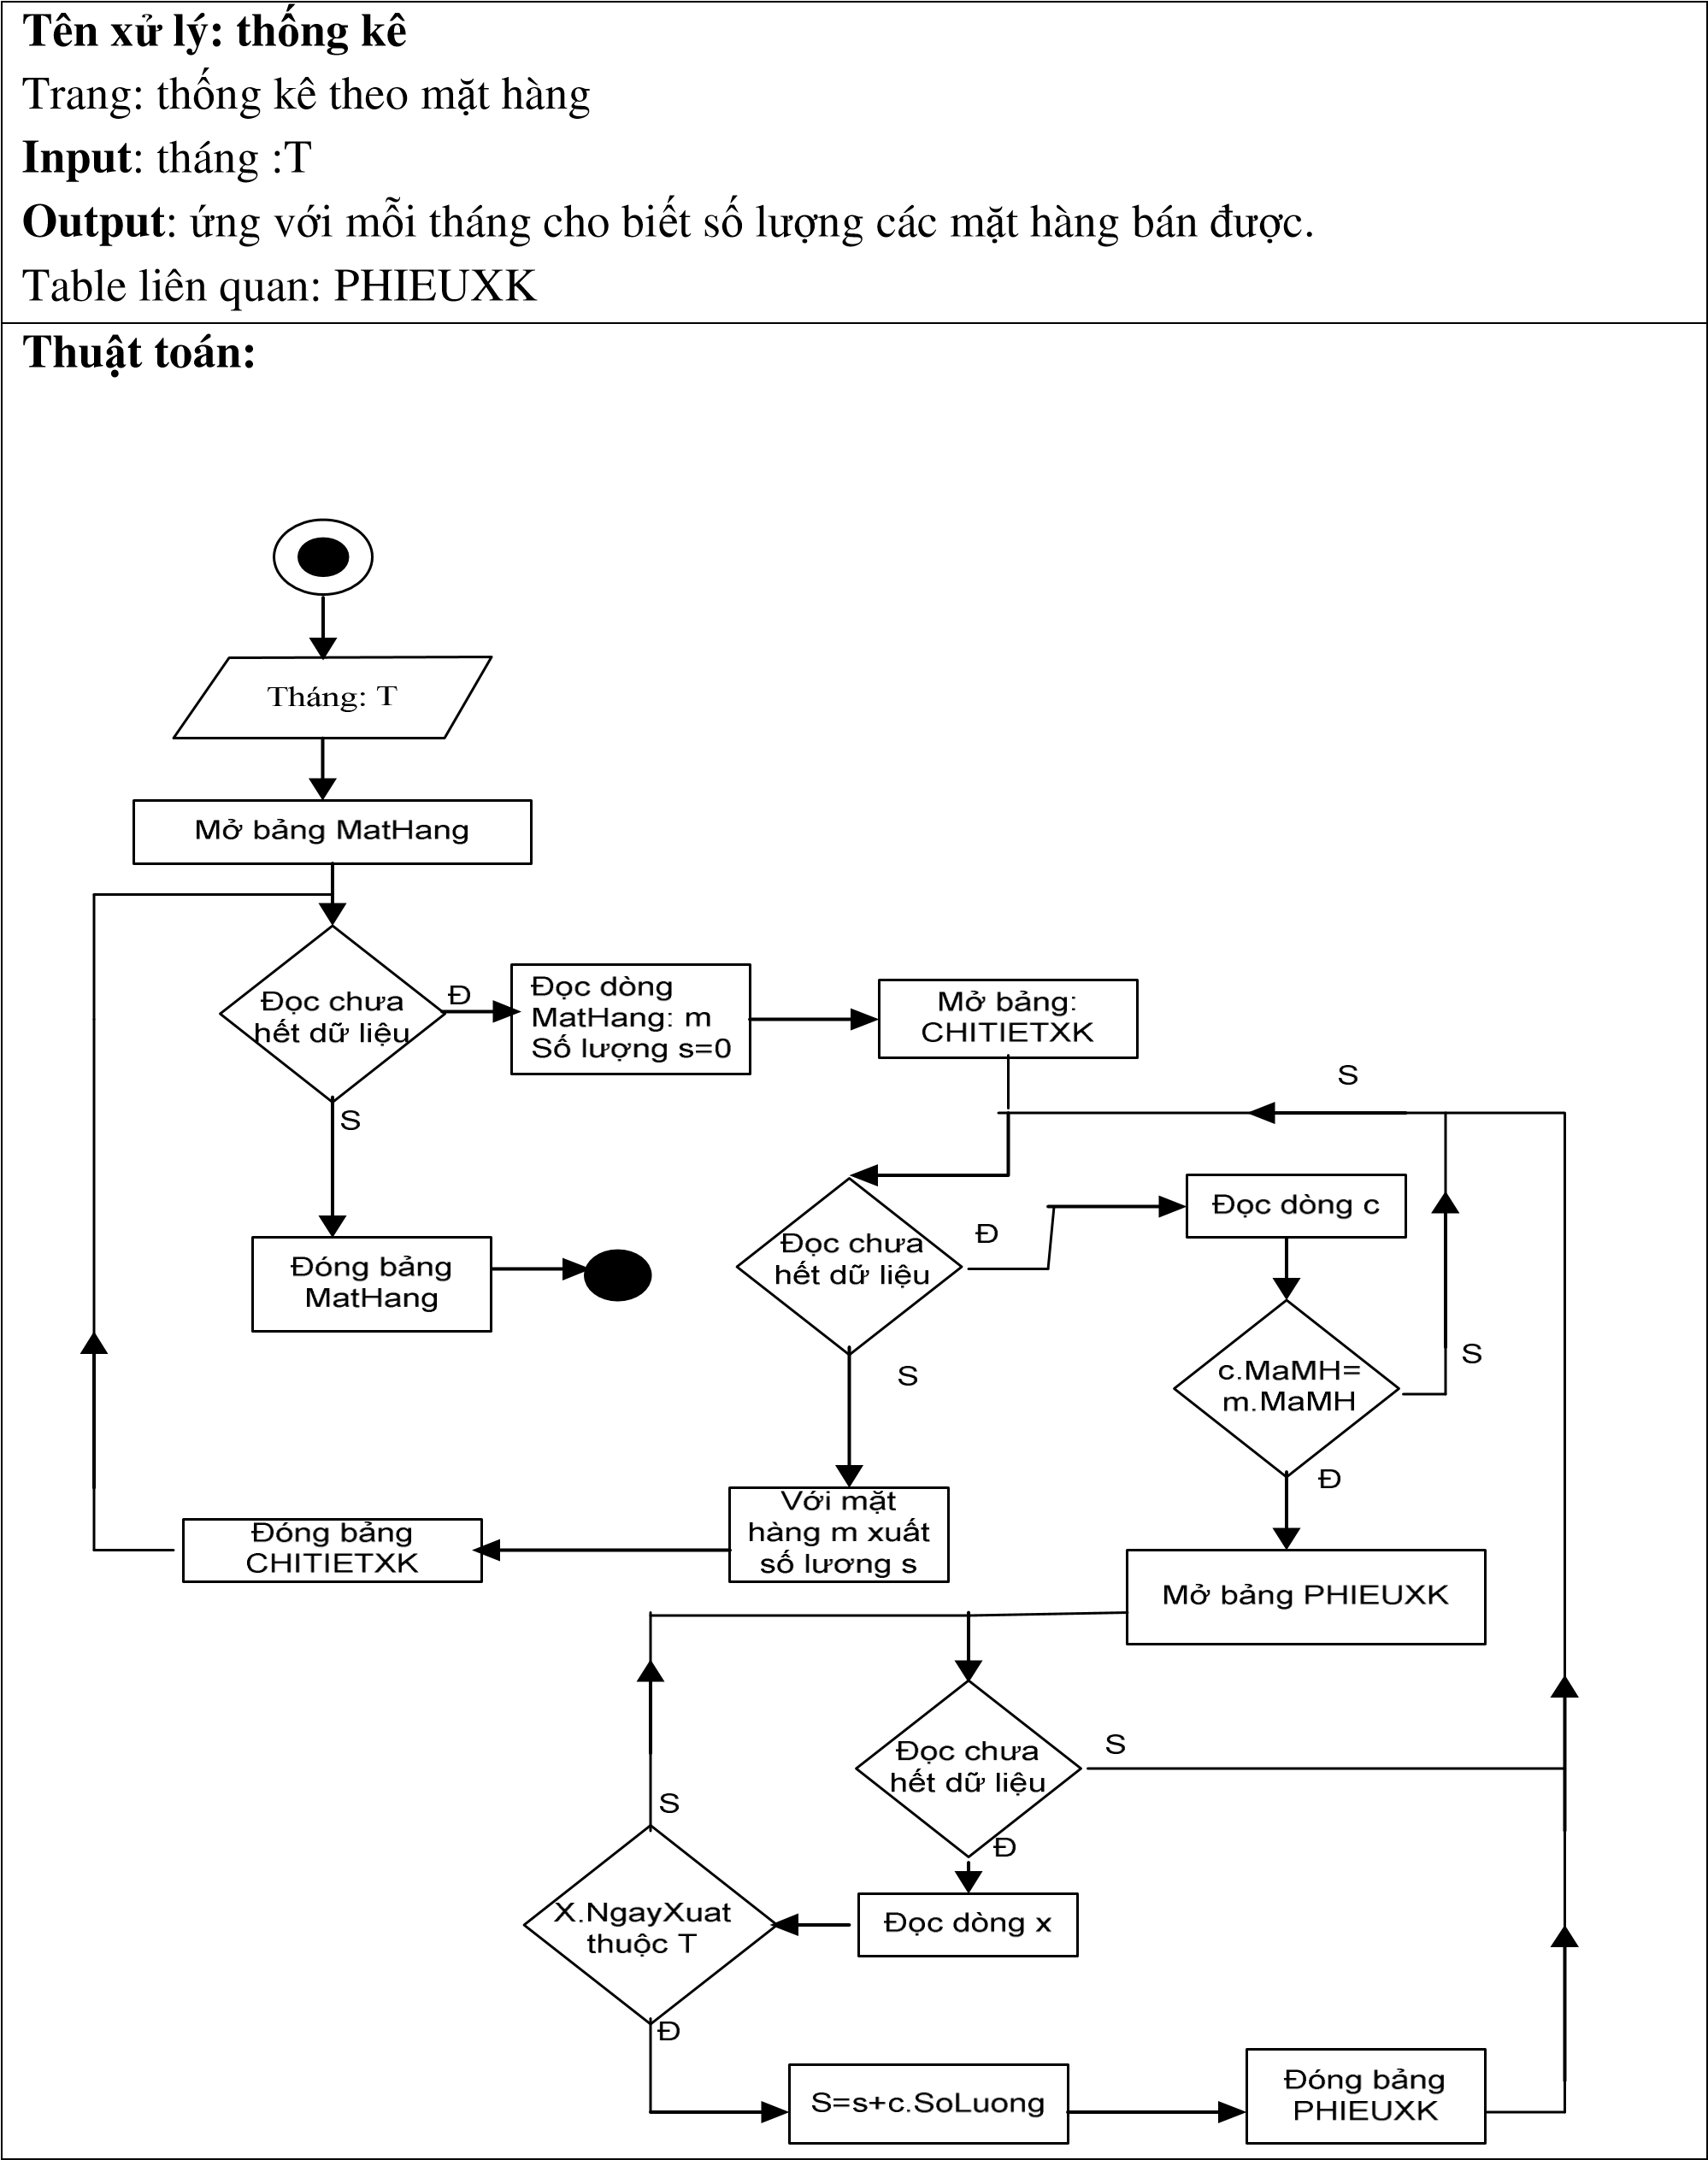

**Ô xử lý tìm ki**ế**m m**ặ**t hàng c**ủ**a khách hàng:**

|  |
| --- |
| **Tên x**ử **lý: tìm ki**ế**m**  Trang: tìm kiếm mặt hàng của khách hàng  **Input**: chuỗi ký tự : t  **Output**: xuất thông tin của mặt hàng tìm được  Table liên quan: MATHANG, DIENTHOAI, LAPTOP |
| **Thu**ậ**t toán:** |

**Ô xử lý lưu đơn đặt hàng và thông tin khách hàng:**

|  |
| --- |
| **Tên x**ử **lý: l**ư**u**  Trang: mua hàng **Inpu**t: MATHANG: m, Số lượng: s, TenKH: t , GioiTinh: g, DiaChiKH: d, DienThoaiKH: dt  **Outpu**t: xuất thông tin đạt hàng thành công  Table liên quan: DONDH, CHITIETDDH, KHACHHANG |
| **Thu**ậ**t toán:** |

# 

# Đánh giá ưu khuyết điểm:

**Ưu điểm:**

Mô hình tiện lợi: Mua bán và quản lý trong 1 phần mềm.

Tương đối hoàn chỉnh, trình bày tương đối đầy đủ các thuật toán.

**Khuyết điểm:**

Mối liên kết chi tiết giữa 3 thực thể: PHIEUXK, MATHANG, DONDH, không đủ thể hiện mối quan hệ giữa DONDH và MATHANG, vì 2 thực thể này có quan hệ với nhau không phụ thuộc vào thực thể PHIEUXK. Khi xử lý gần xong đồ án thì chúng em phát hiện được điều này. Do thời gian không cho phép sữa chữa lại từ đầu tất cả, để giải quyết tình trạng này chúng em quyết định thêm mối liên kết khác là “chi tiết DDH” giữa DONDH và MATHANG. Khi thêm vào như vậy sẽ giải quyết được vấn đề đặt hàng trực tuyến của khách hàng. Tuy nhiên sẽ dẫn đến tình trạng lặp và dư thừa dữ liệu có thể dẫn đến sai sót trong 1 số trường hợp.

Chưa xử lý được liên kết với ngân hàng để khách hàng có thể chuyển tiền trực tuyến tự động không cần sự xử lý của nhân viên.